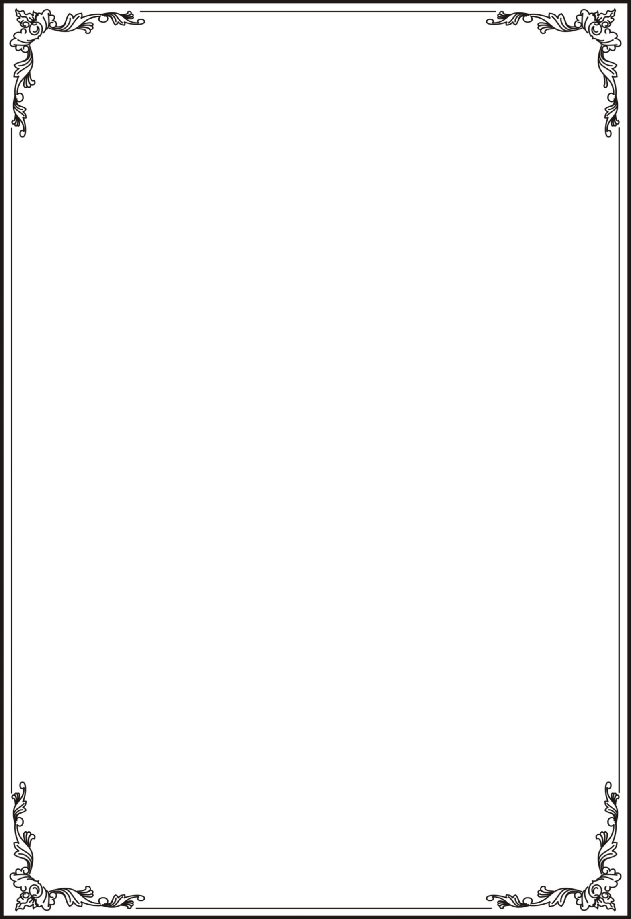 **ĐẠI HỌC ĐÀ NẴNG**

**TRƯỜNG ĐẠI HỌC SƯ PHẠM KỸ THUẬT**

-----🙞🙜🕮🙞🙜-----



LẬP TRÌNH C#

**WEBSITE BÁN ĐỒ THỂ THAO**

Giáo viên hướng dẫn : **Lê Thị Bích Tra**

Sinh viên thực hiện : **Phạm Thanh Tâm - 191150531251**

Đà Nẵng,6/2021

**MỤC LỤC**

I. LINK GITHUB 2

II. YÊU CẦU 2

1. Thực hiện các yêu cầu cho trang Admin: 2

a. Sử dụng template Admin mẫu, hiệu chỉnh lại cho phù hợp, và sử dụng các class css, bootstrap cho các chức năng bên dưới. 2

b. Thực hiện chức năng Kiểm tra đăng nhập 11

c. Hiển thị danh sách UserAccount 15

d. Sản Phẩm (câu d+e) 21

2. Thực hiện các yêu cầu cho trang Người dùng 32

a. Download 1 template bán hàng bất kỳ, hiệu chỉnh lại cho phù hợp với dữ liệu của bảng Sản phẩm 32

b. Đổ dữ liệu của bảng sản phẩm vào trang chủ. 33

# LINK GITHUB

#### <https://github.com/ptt5122001/shop_the_thao>

# YÊU CẦU

## Thực hiện các yêu cầu cho trang Admin:

### Sử dụng template Admin mẫu, hiệu chỉnh lại cho phù hợp, và sử dụng các class css, bootstrap cho các chức năng bên dưới.

#### Layout

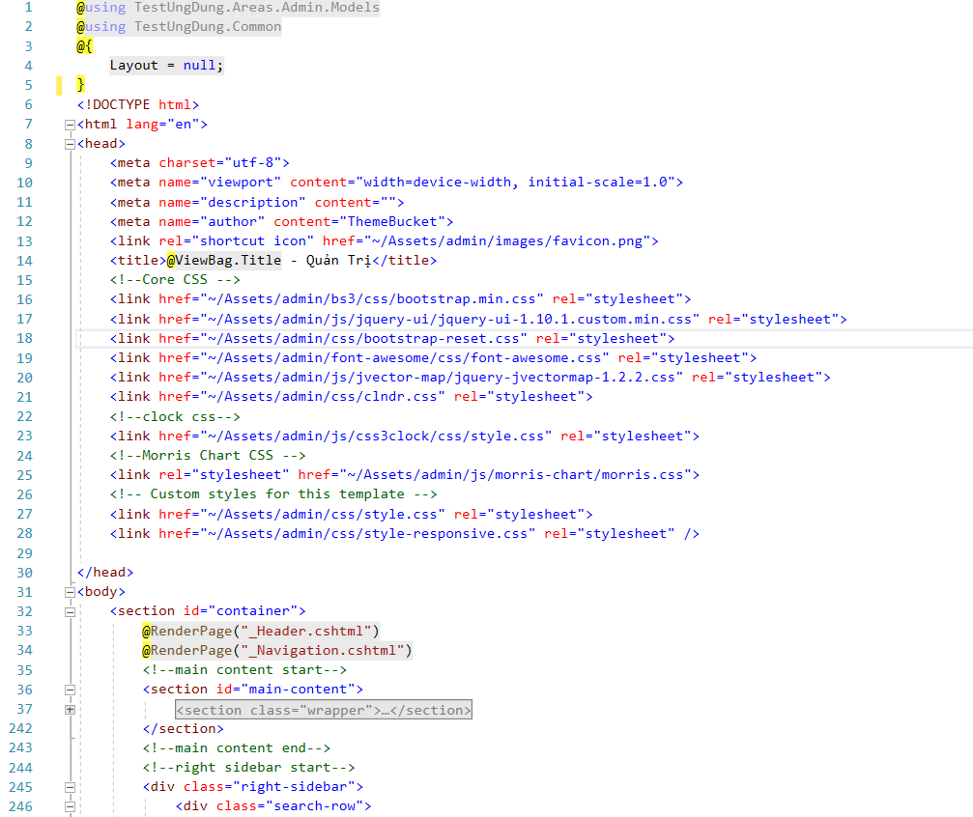

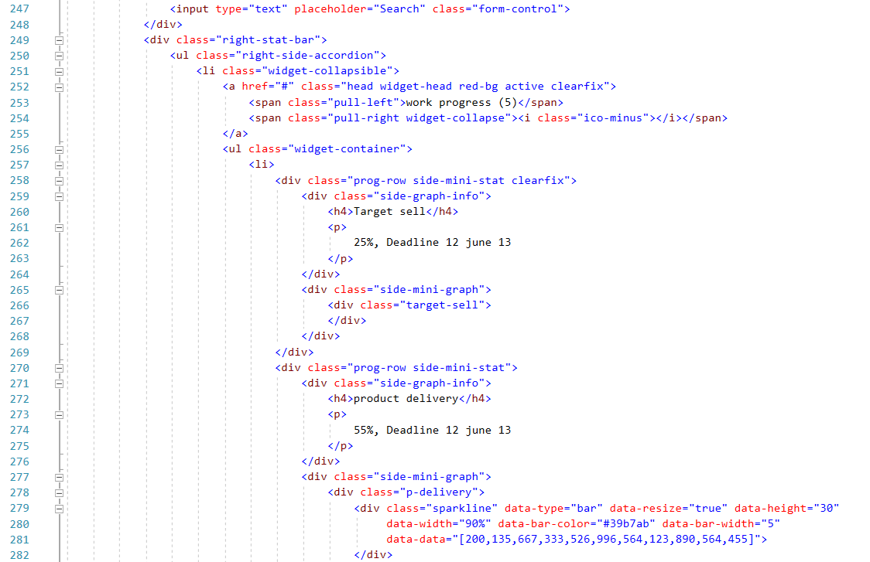

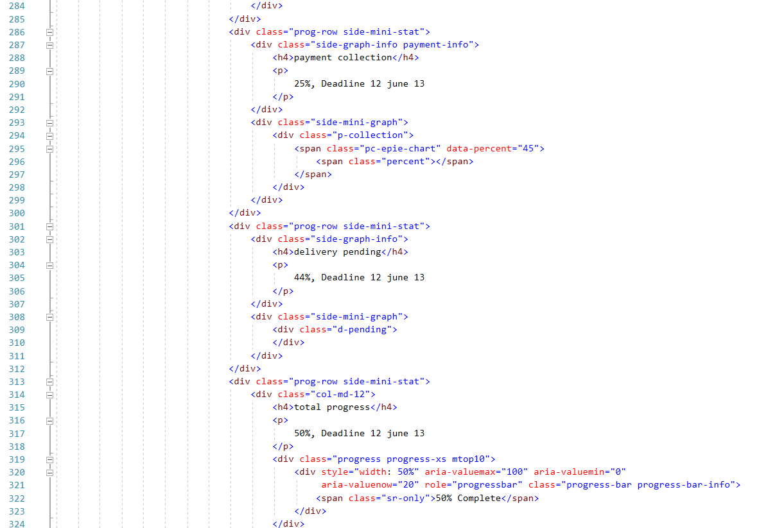

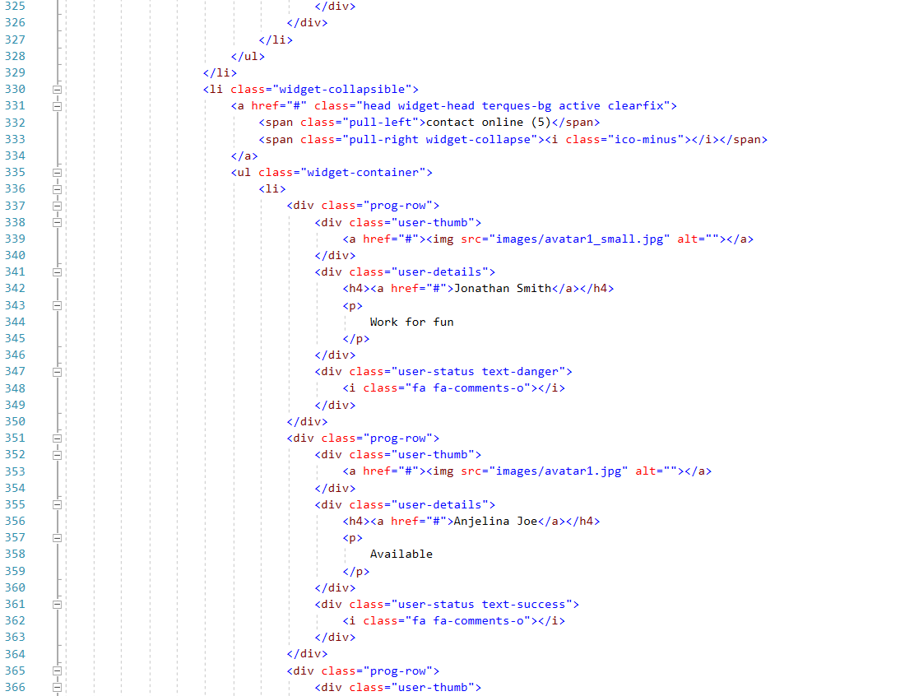

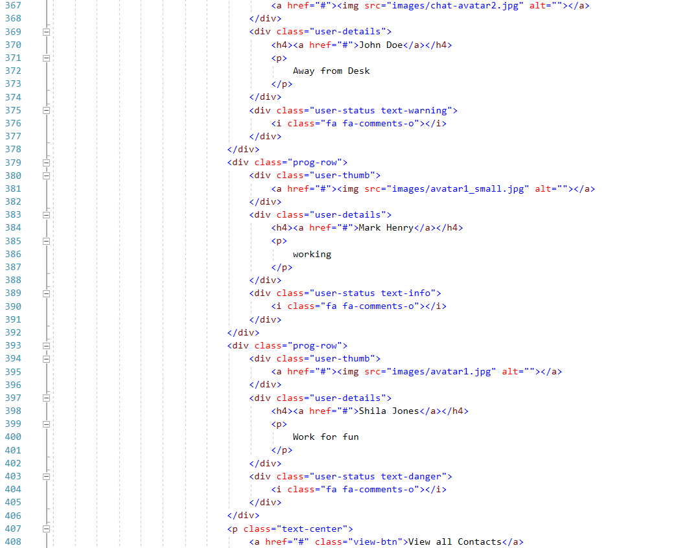

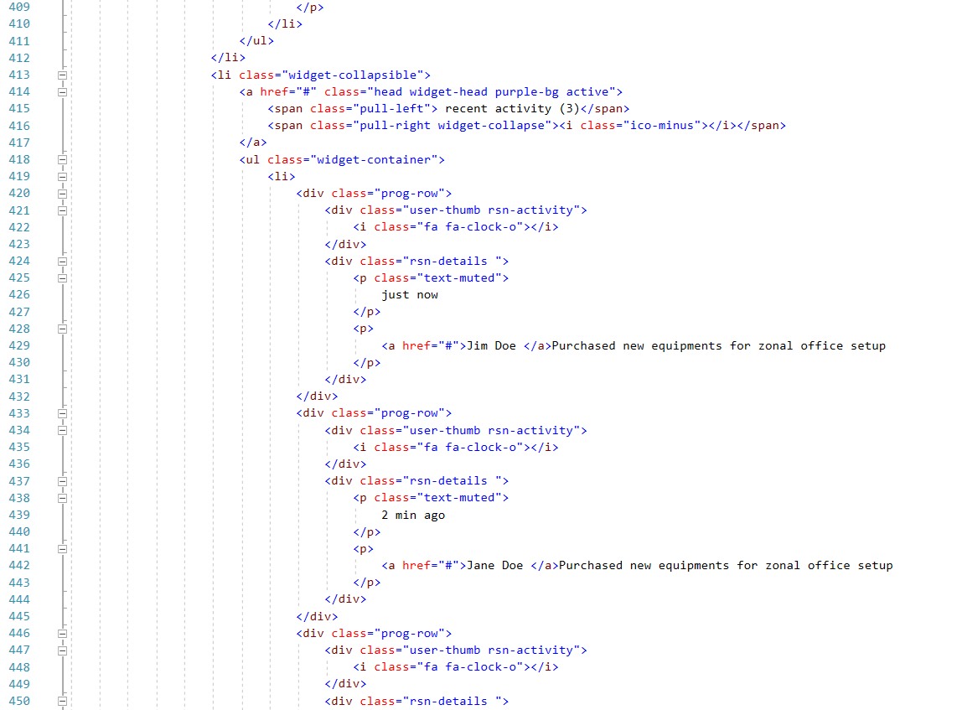

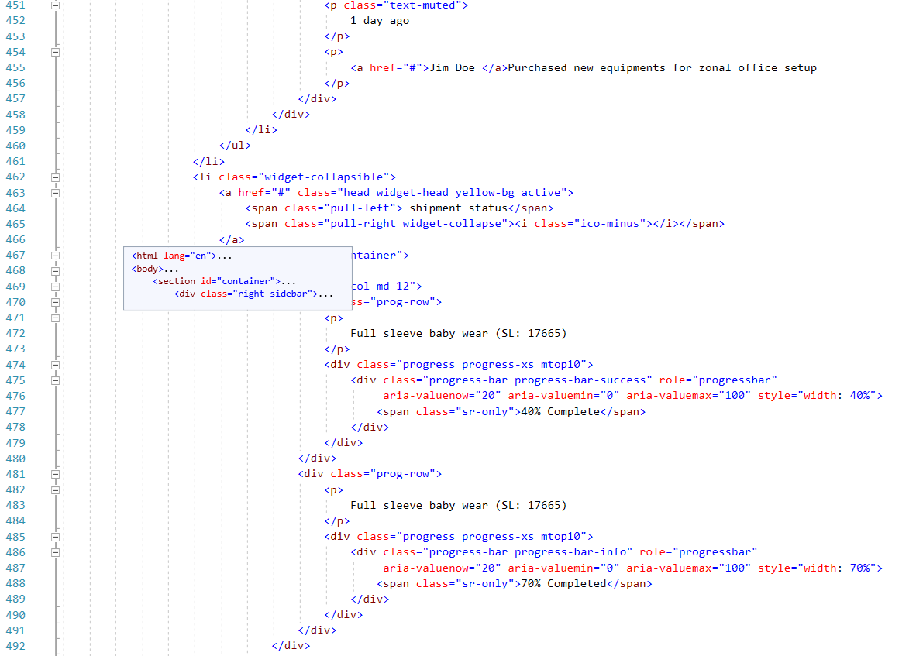

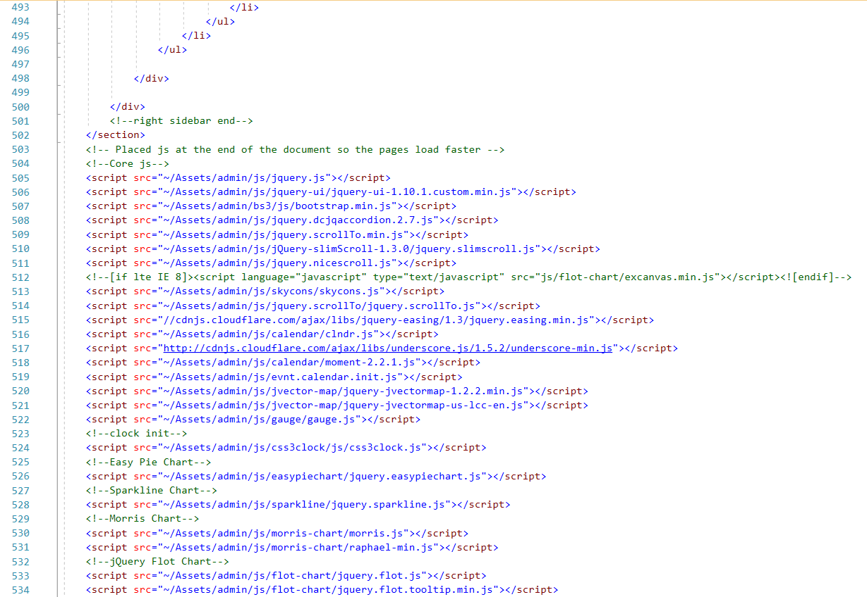

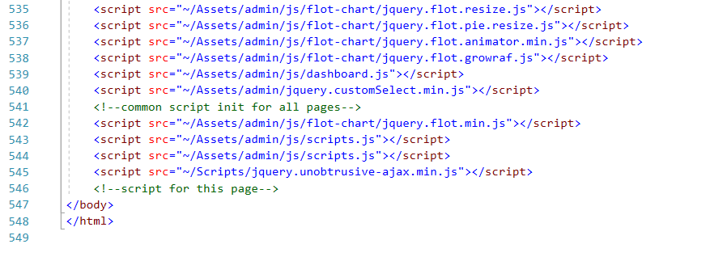

#### Header

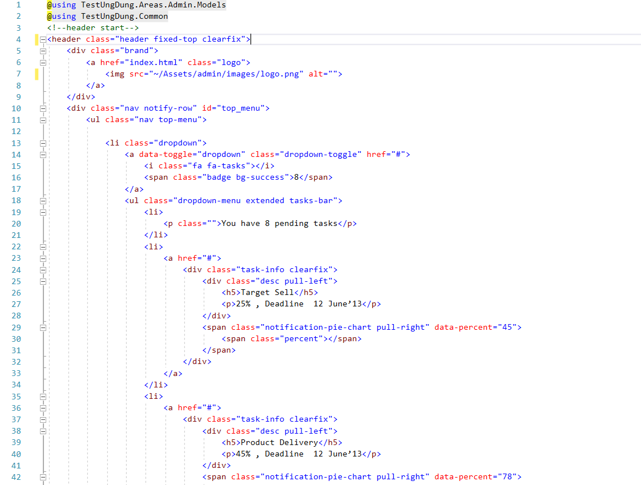

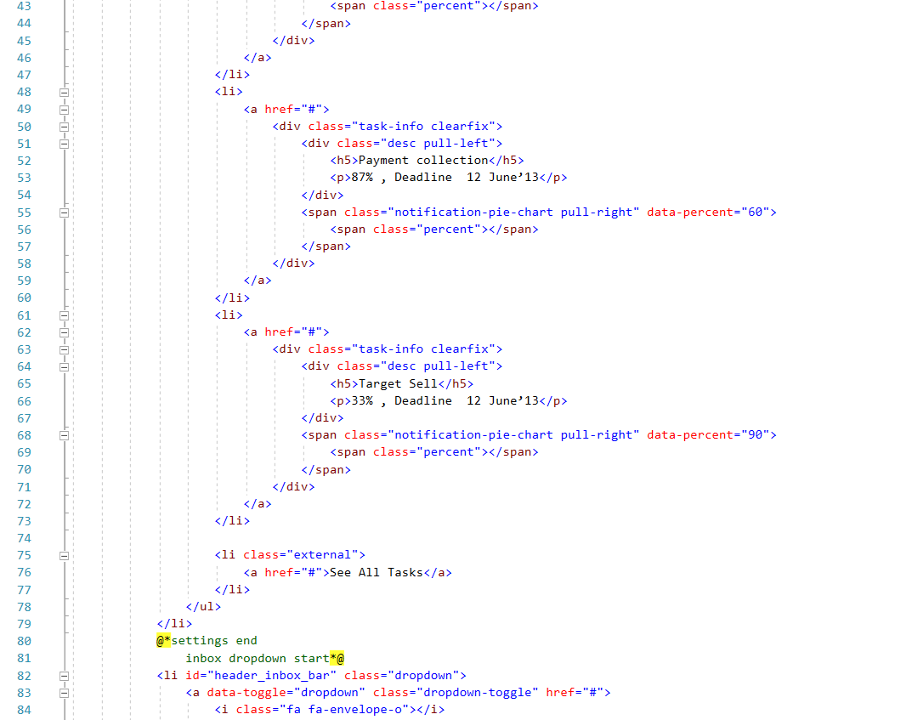

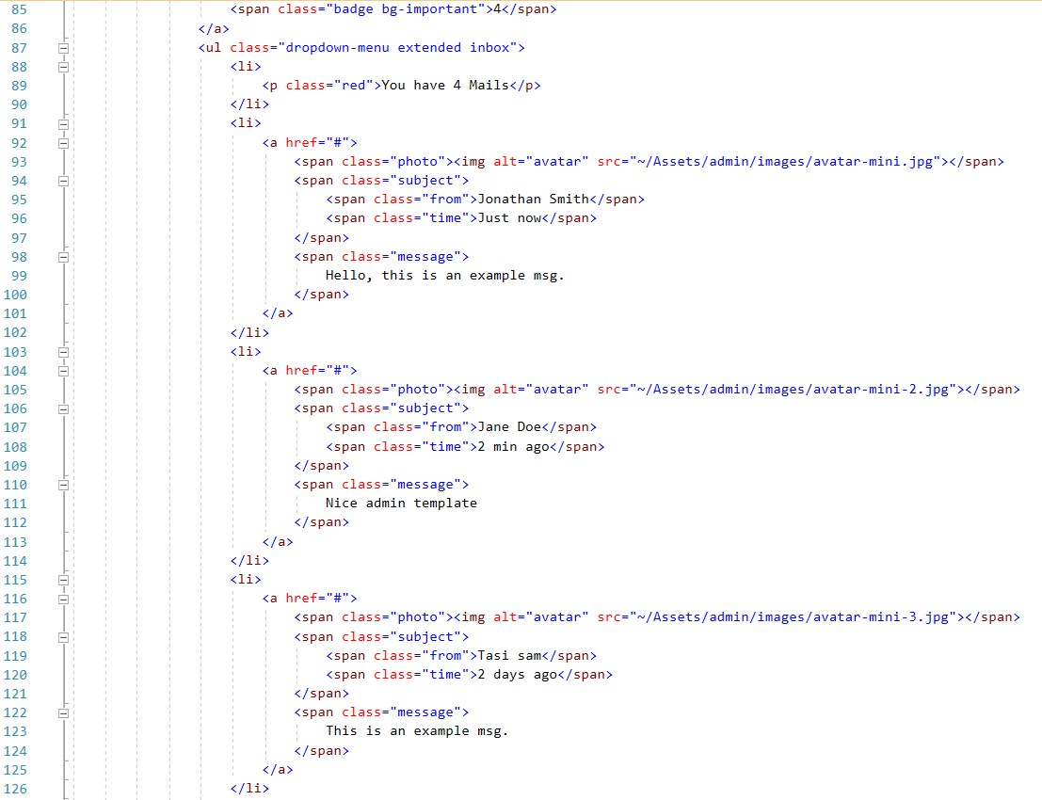

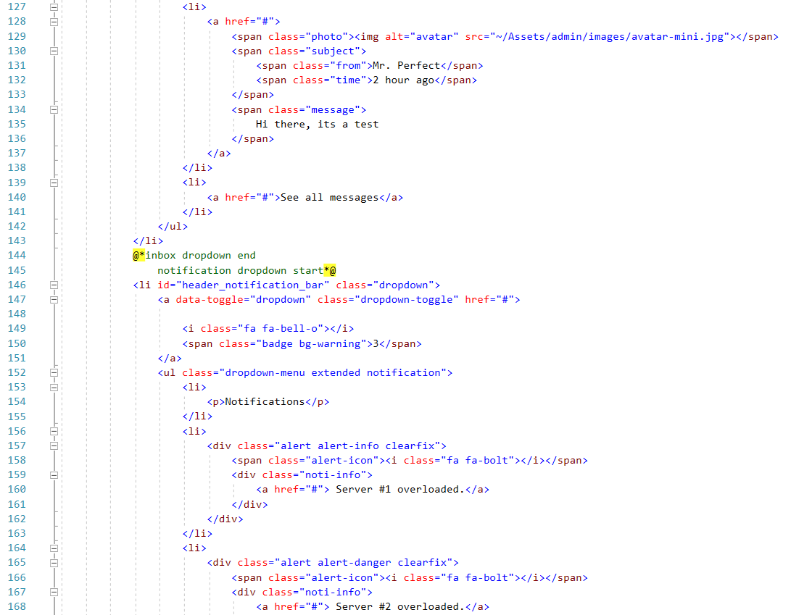

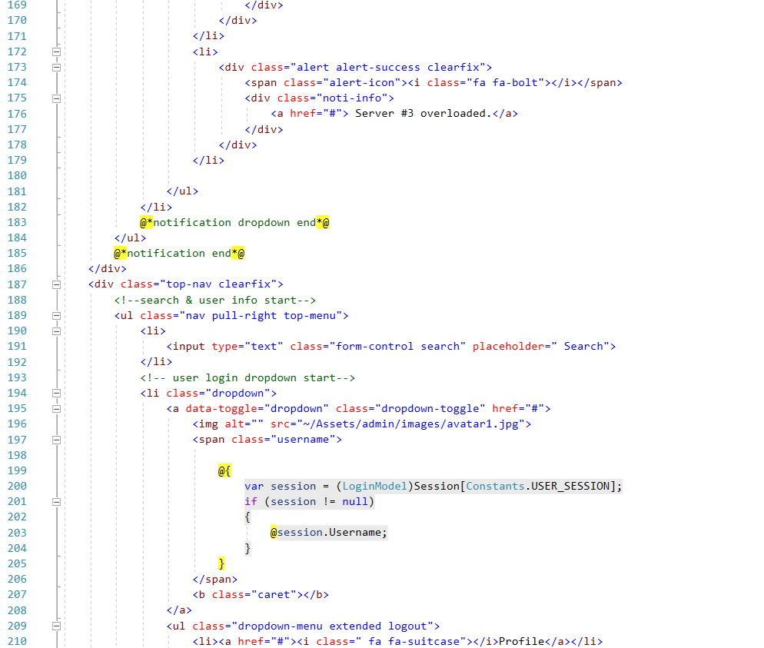

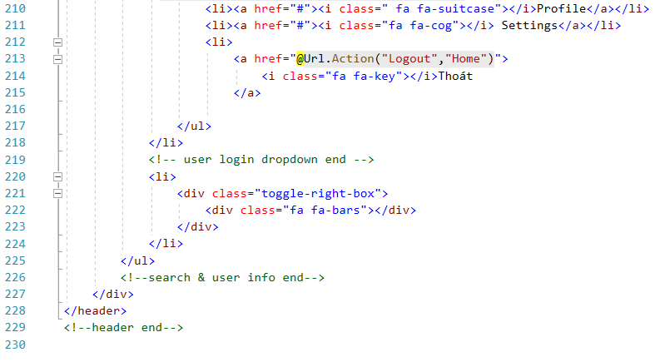

#### Navigation

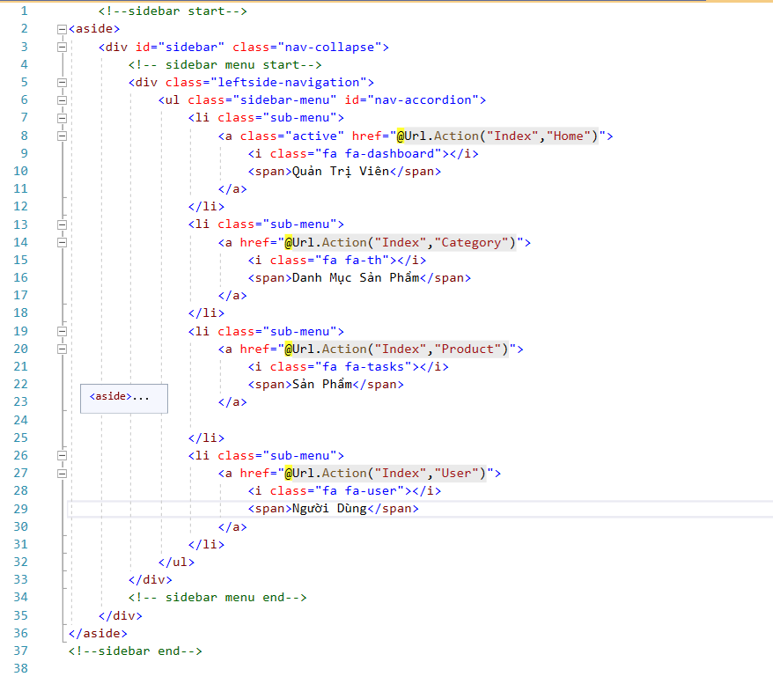

#### Kết Quả

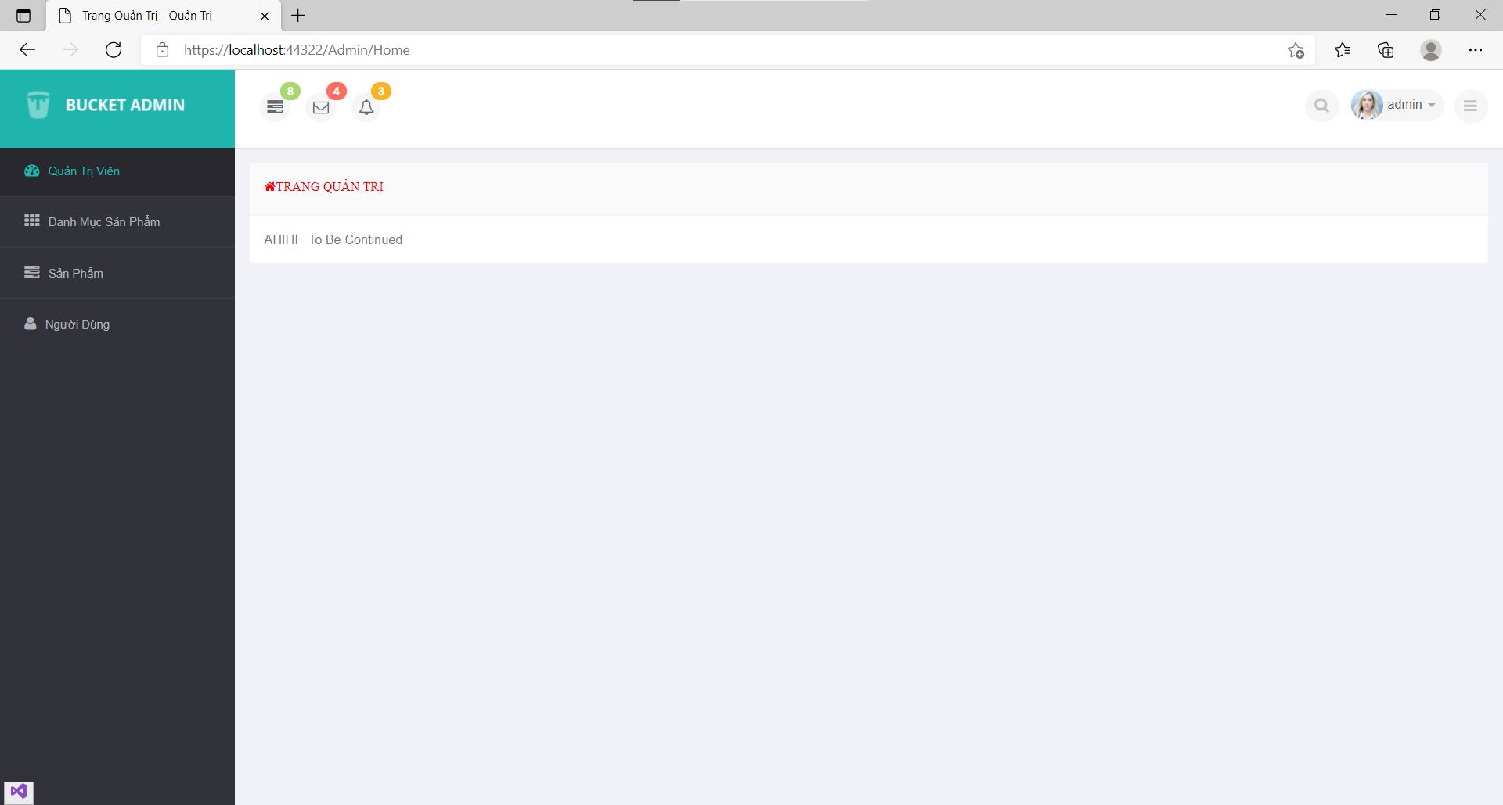

### Thực hiện chức năng Kiểm tra đăng nhập

#### UserAccountModel

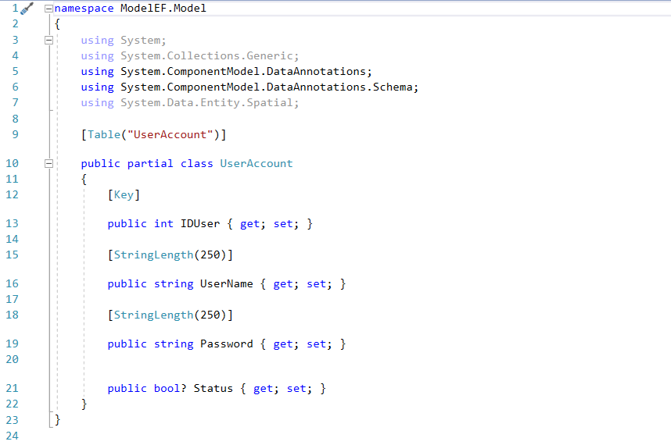

#### UserAccountDao

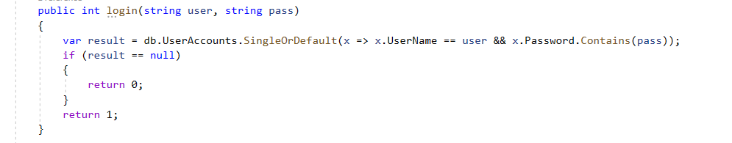

#### Mã Hóa Password

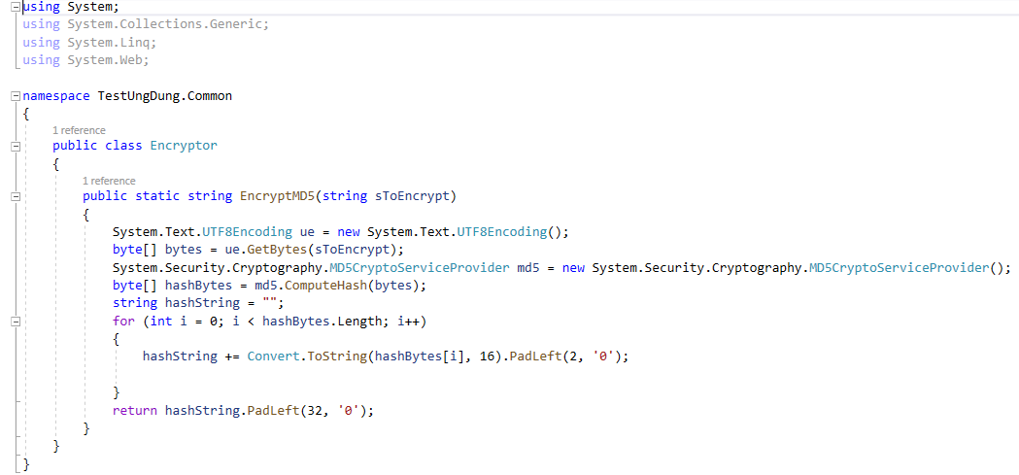

#### LoginController

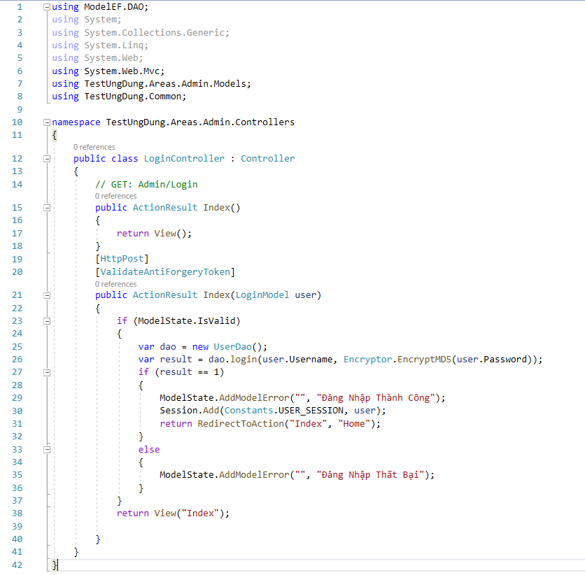

#### View

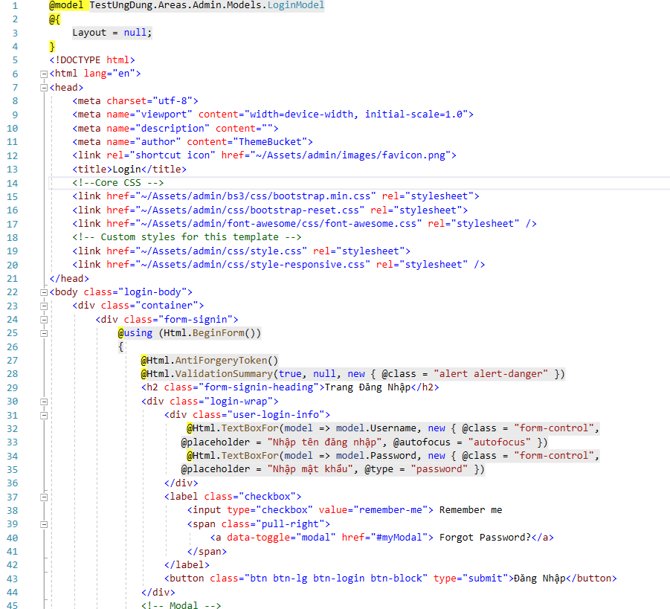

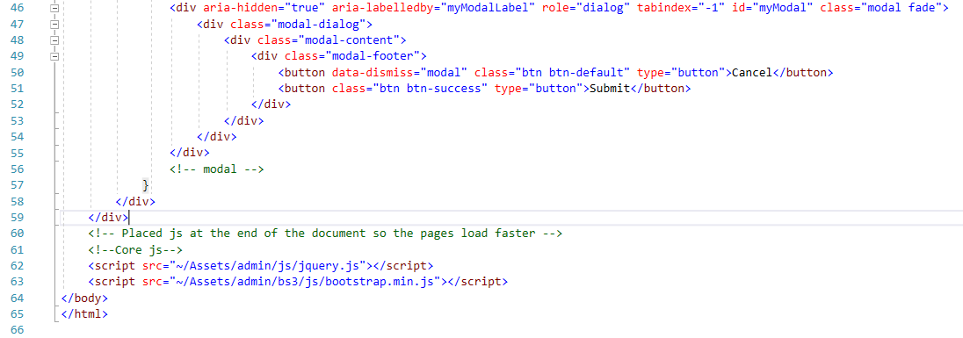

#### Kết Quả

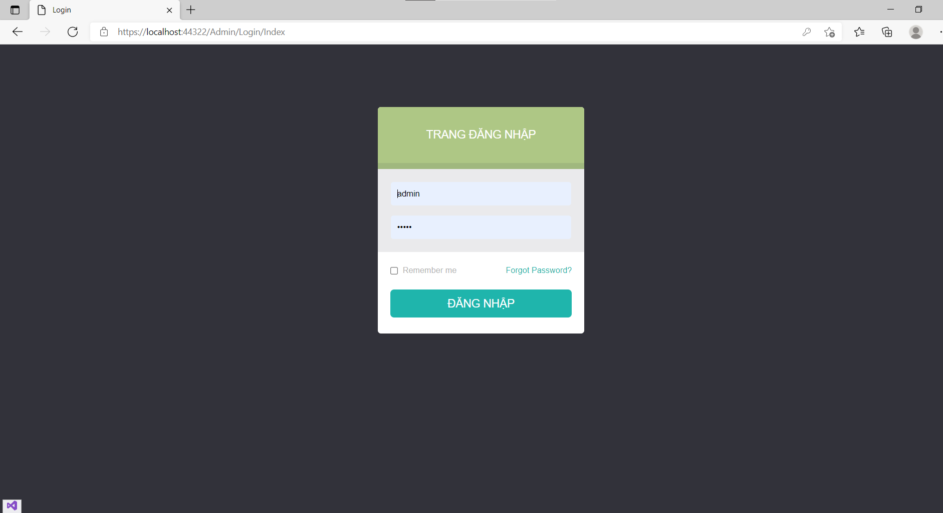

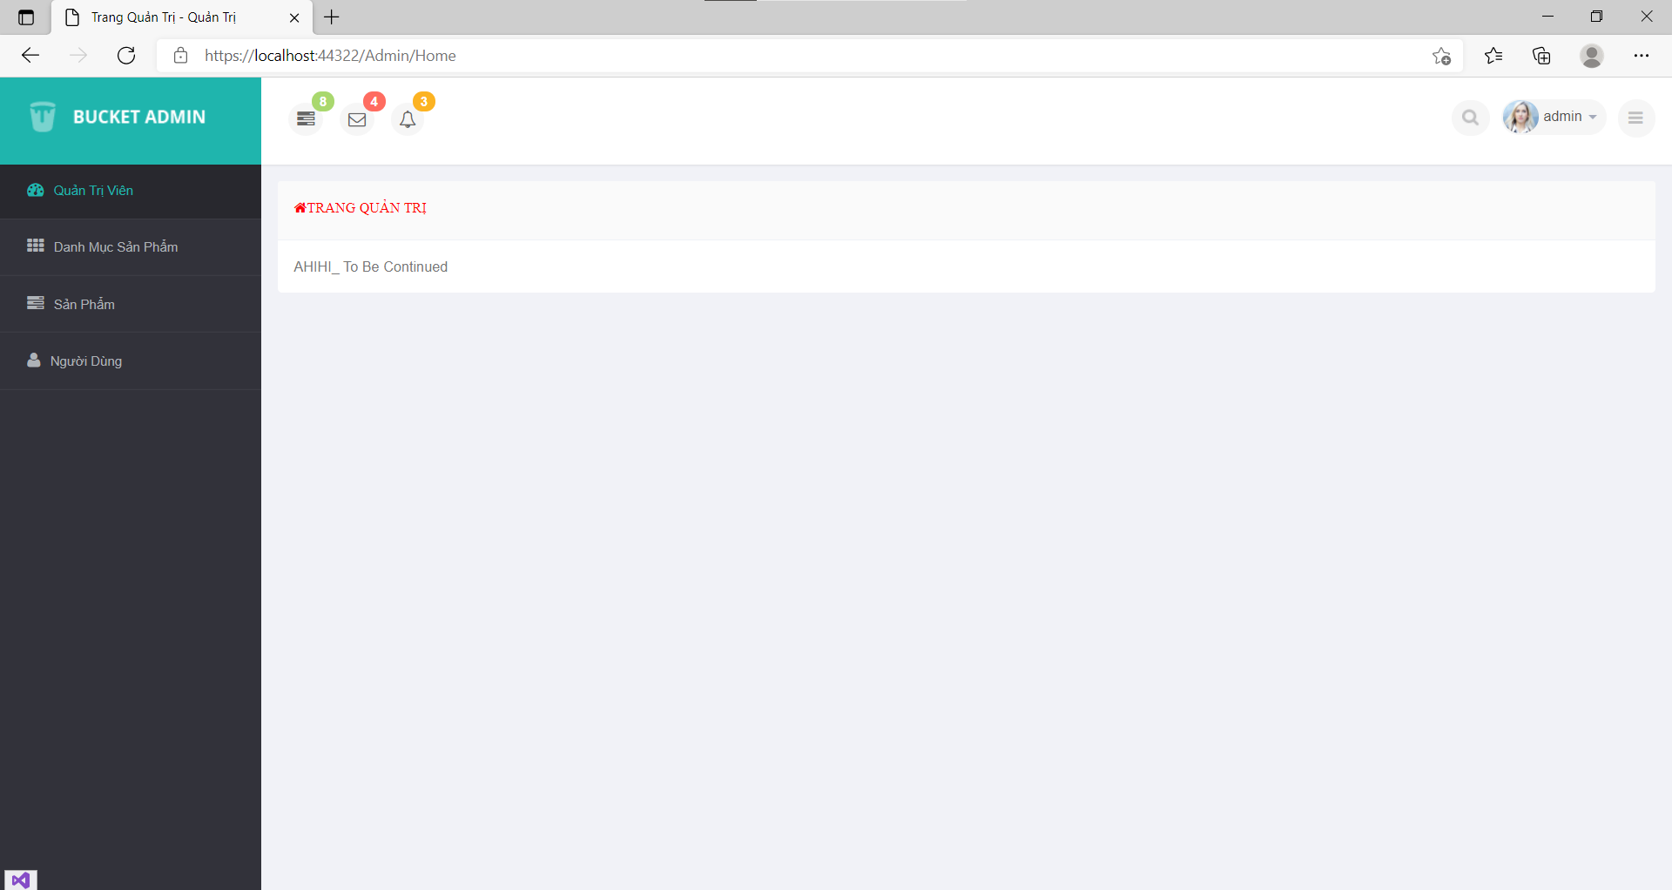

### Hiển thị danh sách UserAccount

* Phân trang danh sách tài khoản người dùng (5 user/trang) và chức năng tìm kiếm
* Xóa một người dừng có status Blocked

#### UserAccountDao

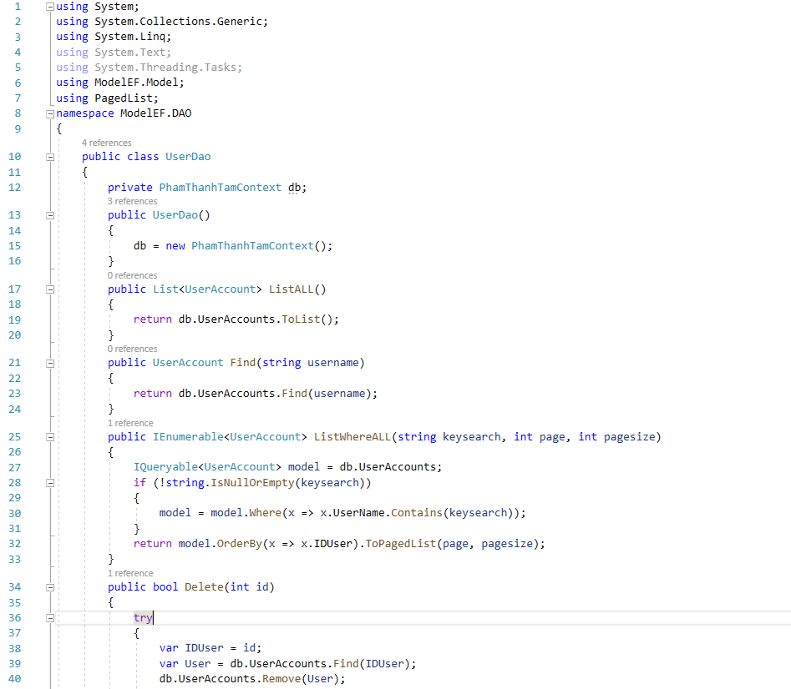

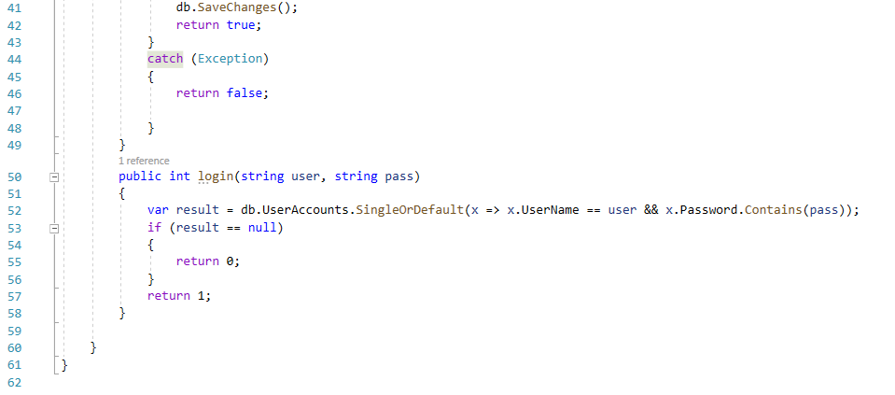

#### UserAccountController

#### 

#### View

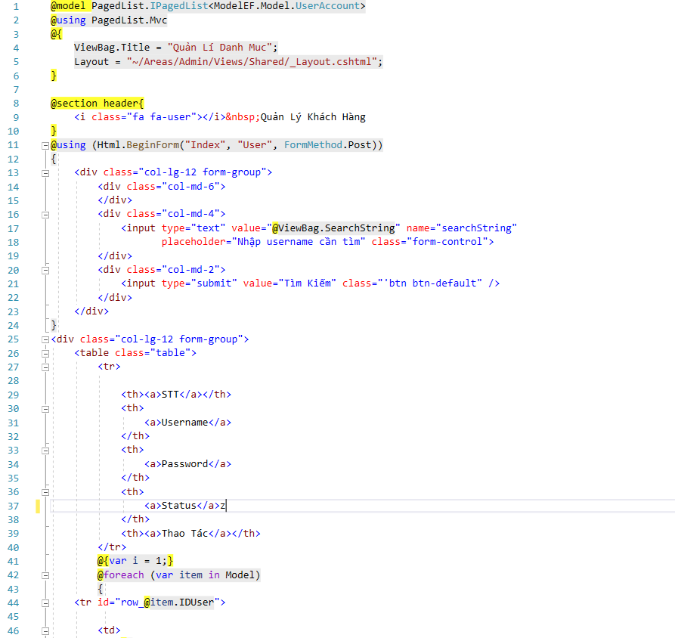

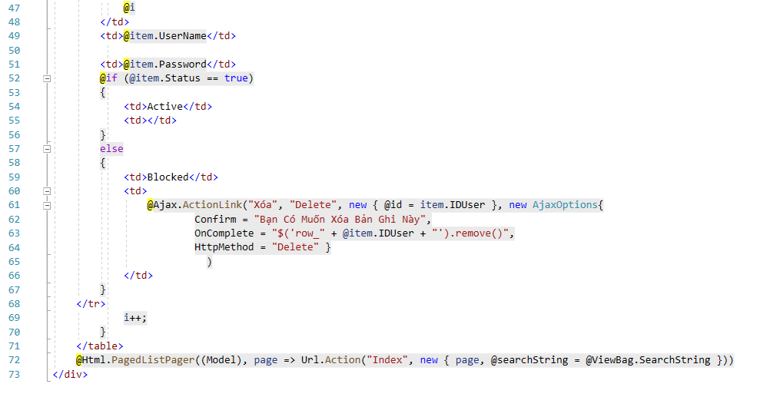

#### Kết Quả

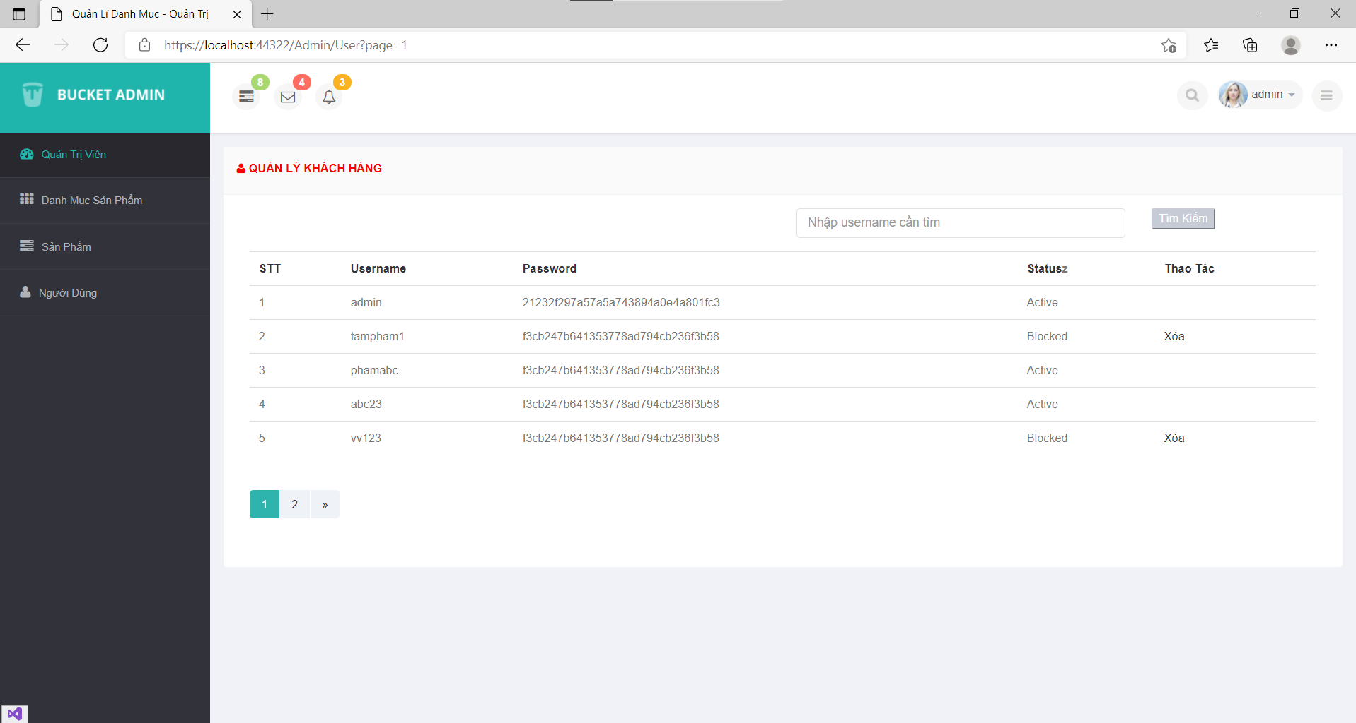

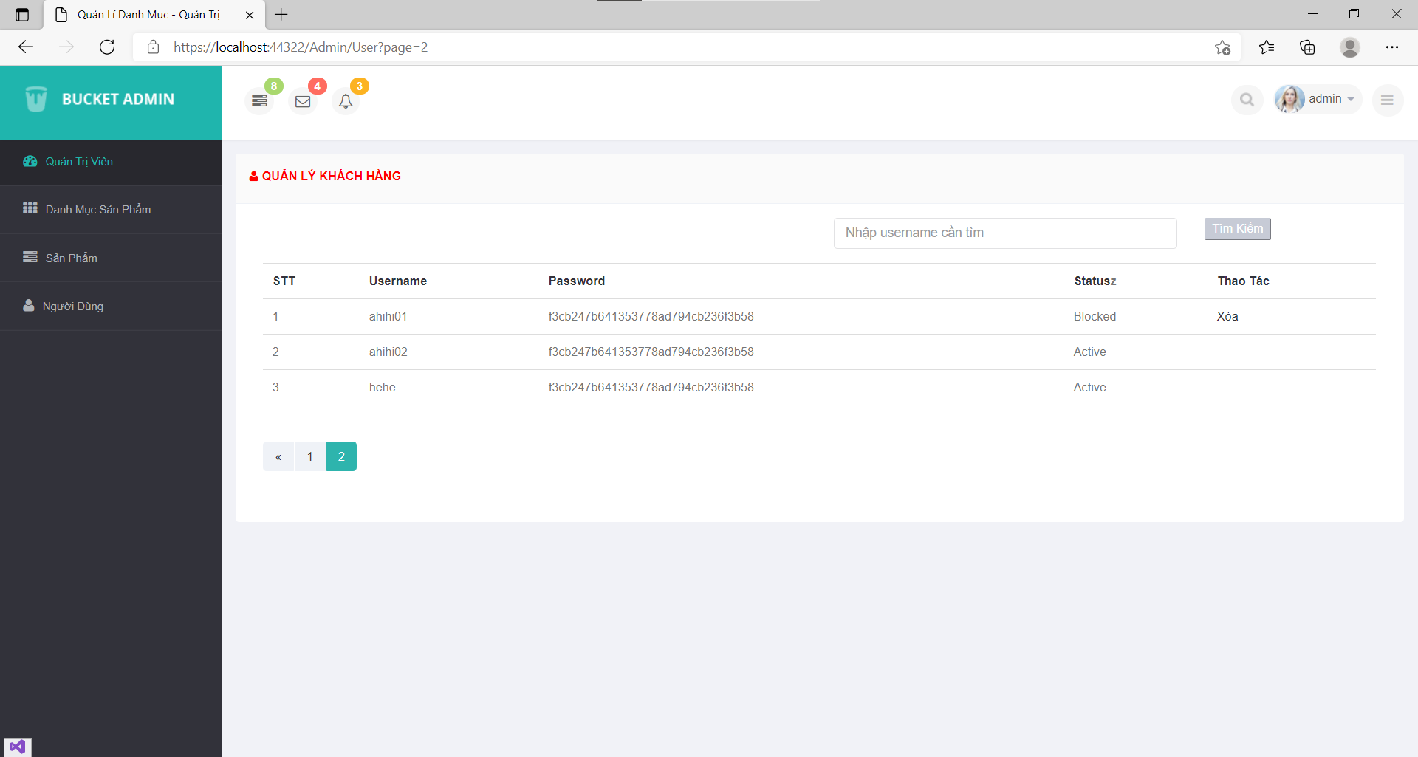

* **Tìm Kiếm**

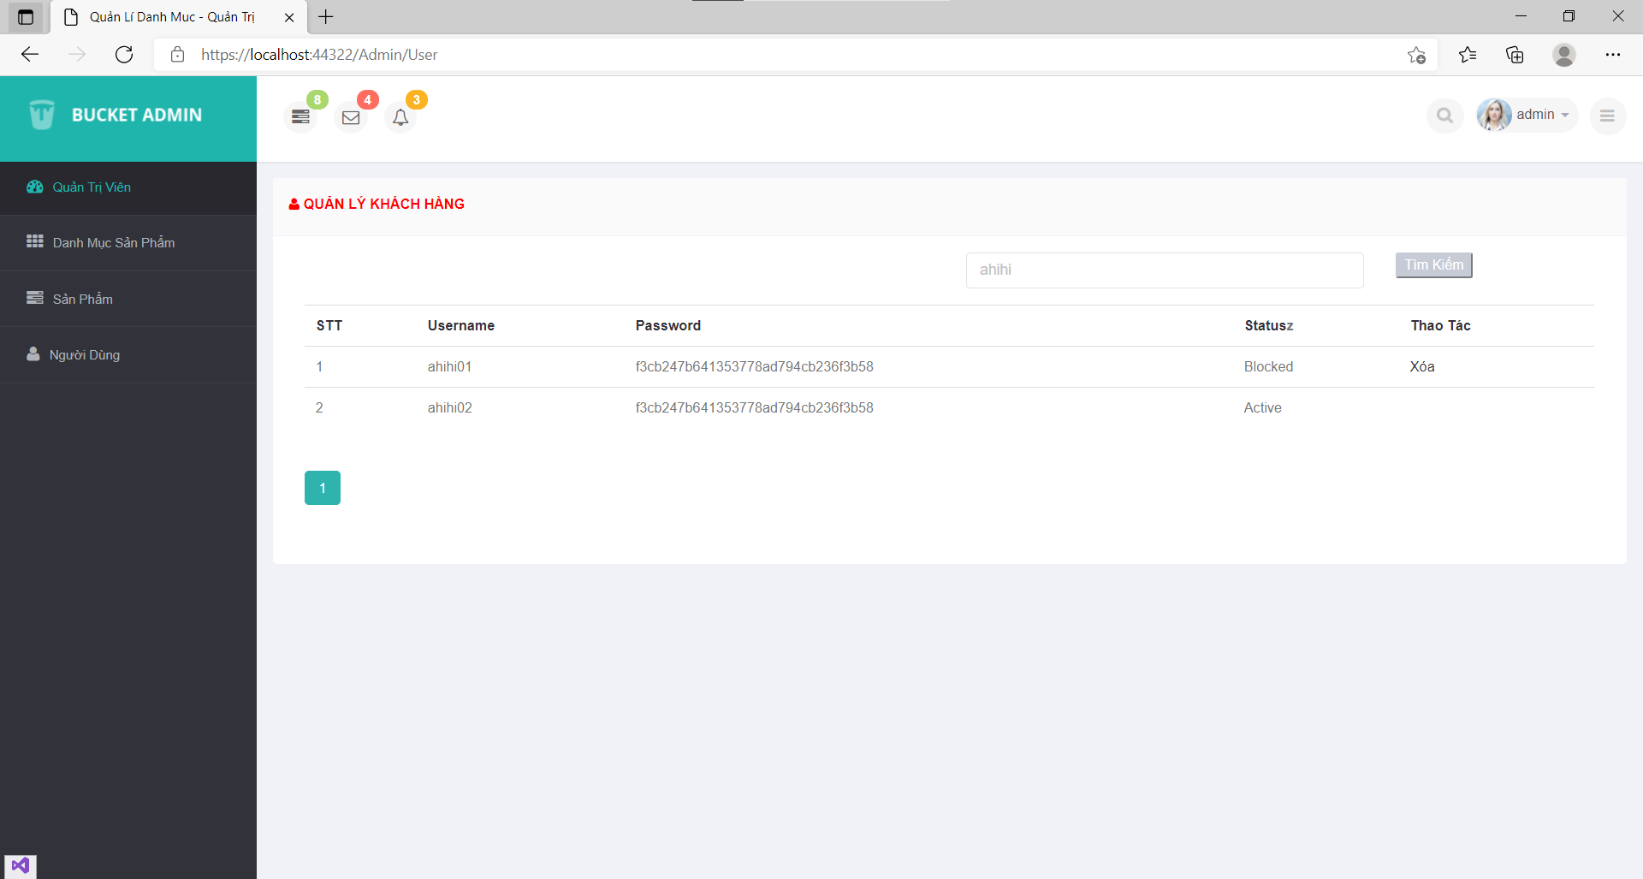

* **Xóa**

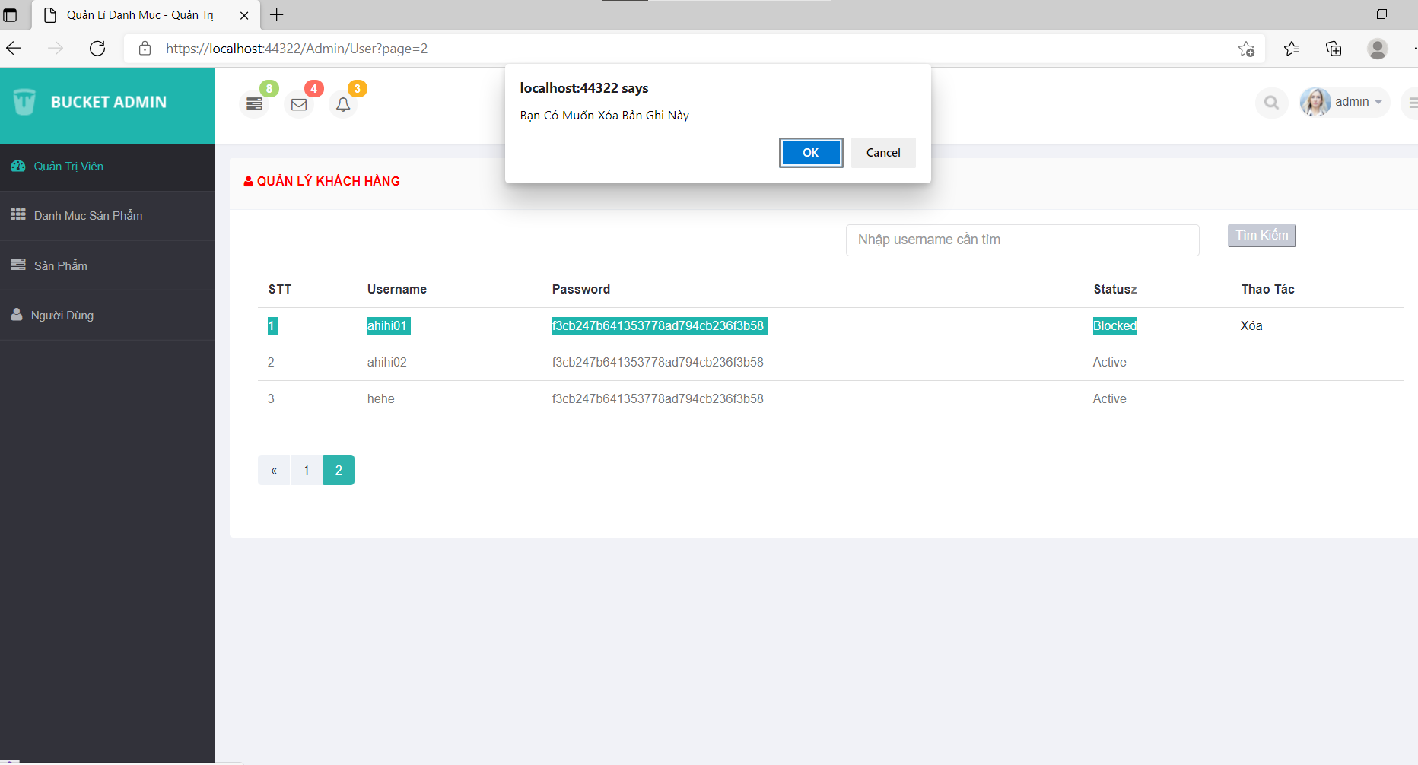

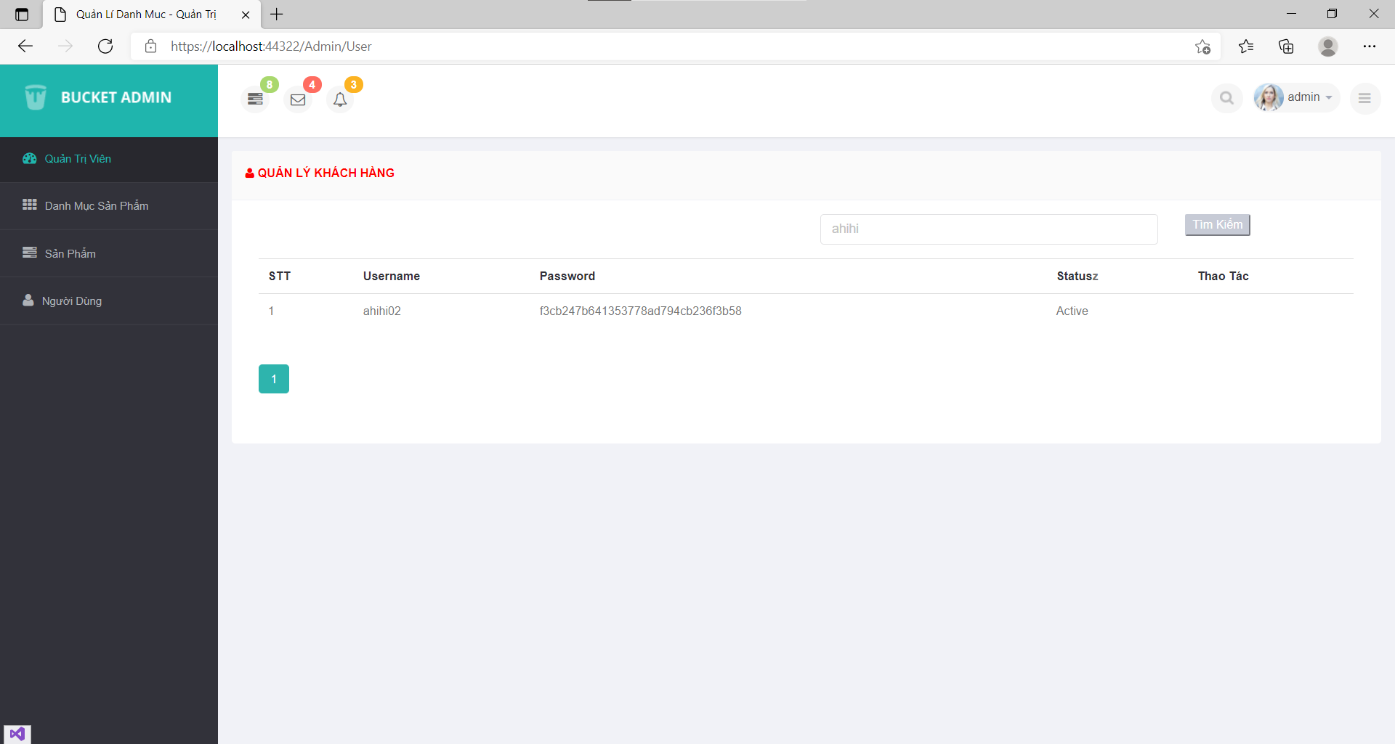

### Sản Phẩm (câu d+e)

#### Hiển thị danh sách sản phẩm (câu d)

* Yêu cầu: sắp xếp theo Số lượng tăng dần, Đơn giá giảm dần, dưới dạng bảng có các cột
* | ID | Tên Sản phẩm | Đơn giá | Số lượng | LoaiSP_ID | Thao tác
* Click vào link Xem chi tiết (ở cột Thao tác) sẽ chuyển đến trang xem được chi tiết của sản phẩm

#### Thiết kế form, thực hiện chức năng thêm 1 sản phẩm (câu e)

#### Form gồm có các Label kèm các Textbox: ID, Tên sản phẩm, đơn giá, số lượng và Loại Sản phẩm (dropdownlist: đổ dữ liệu của bảng Loại sản phẩm vào)

#### ProductModel

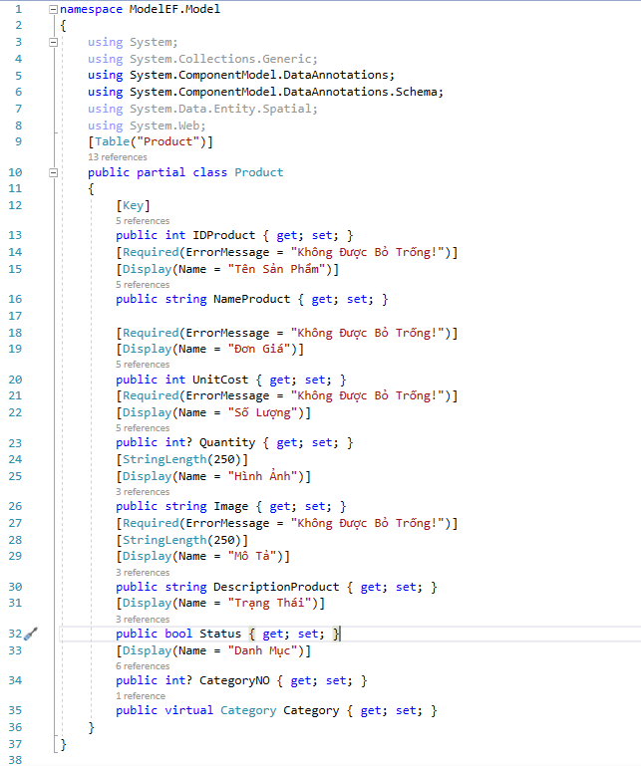

#### ProductDao

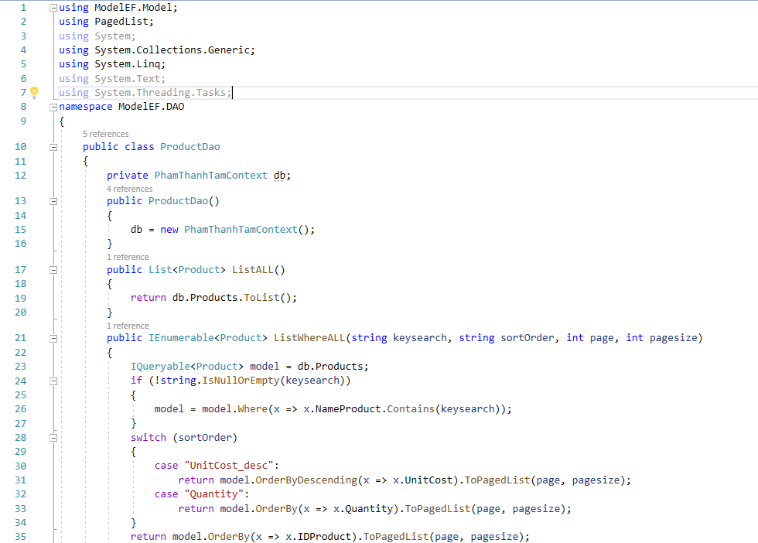

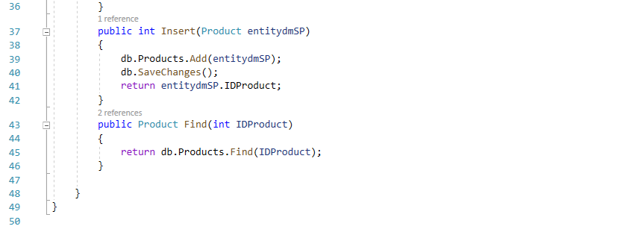

#### ProductController

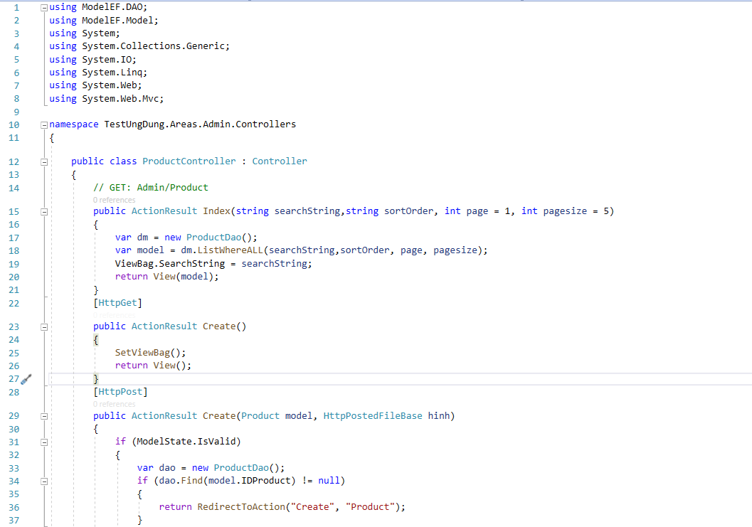

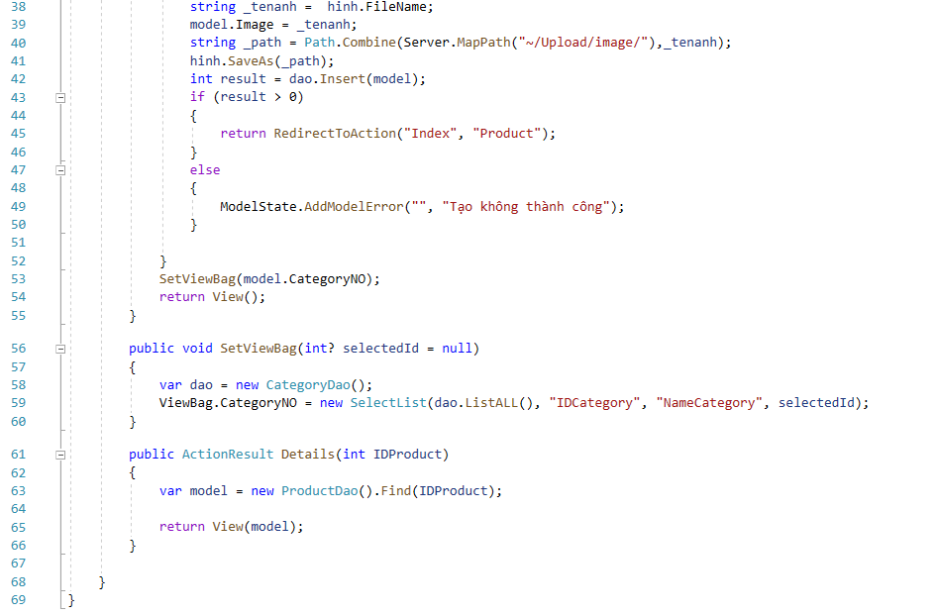

#### View

* **Index**

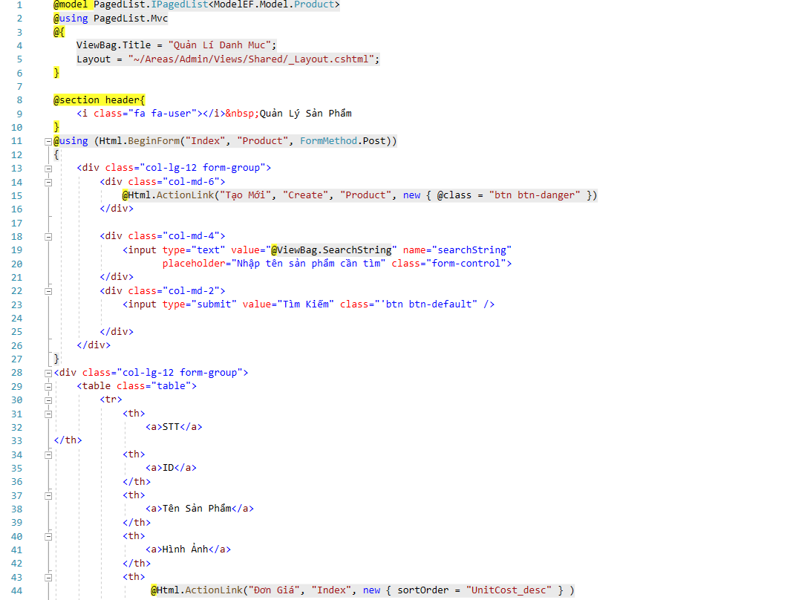

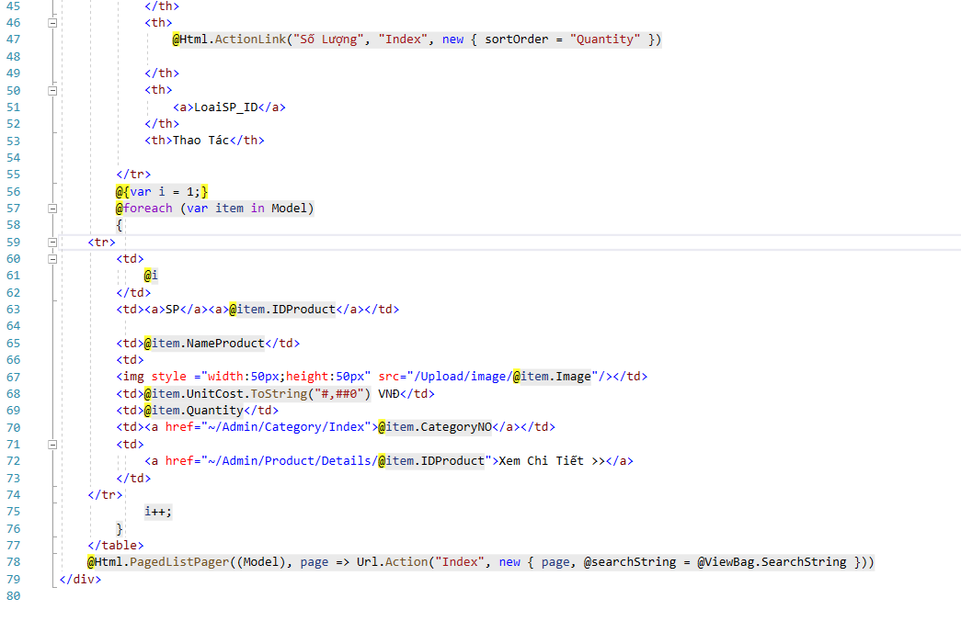

* **Details**

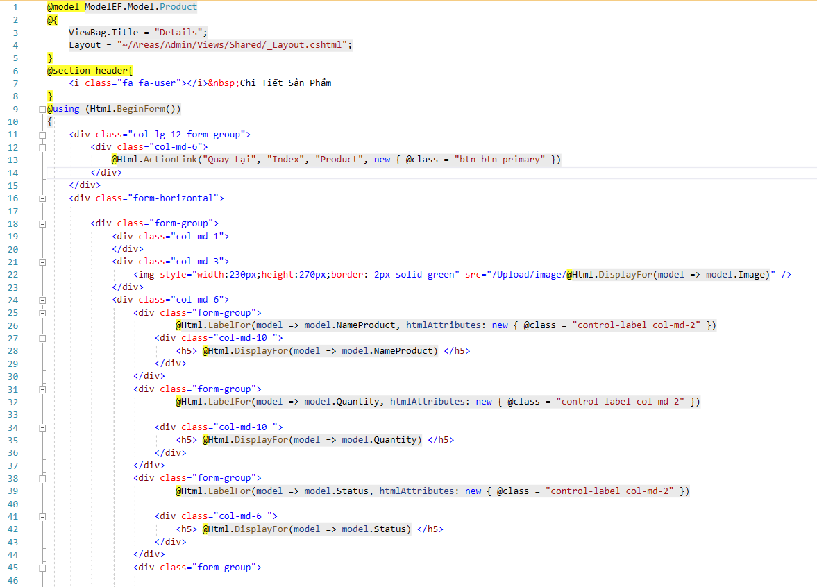

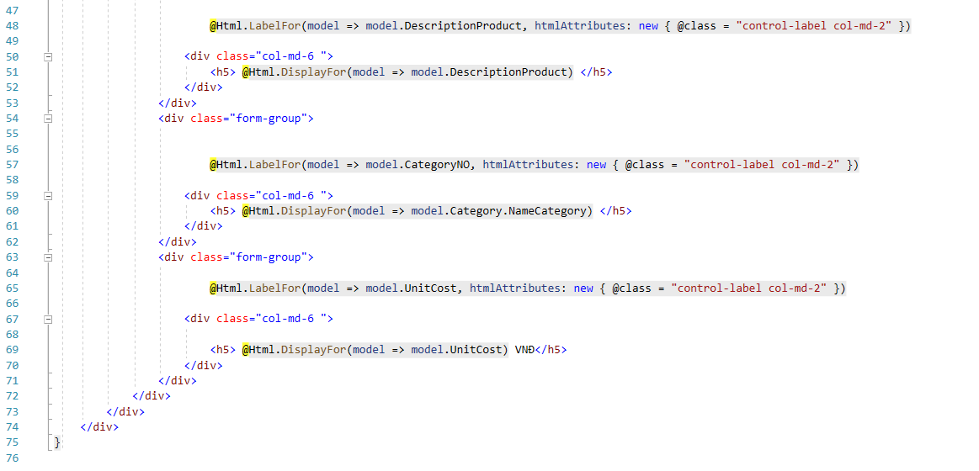

* **Create**

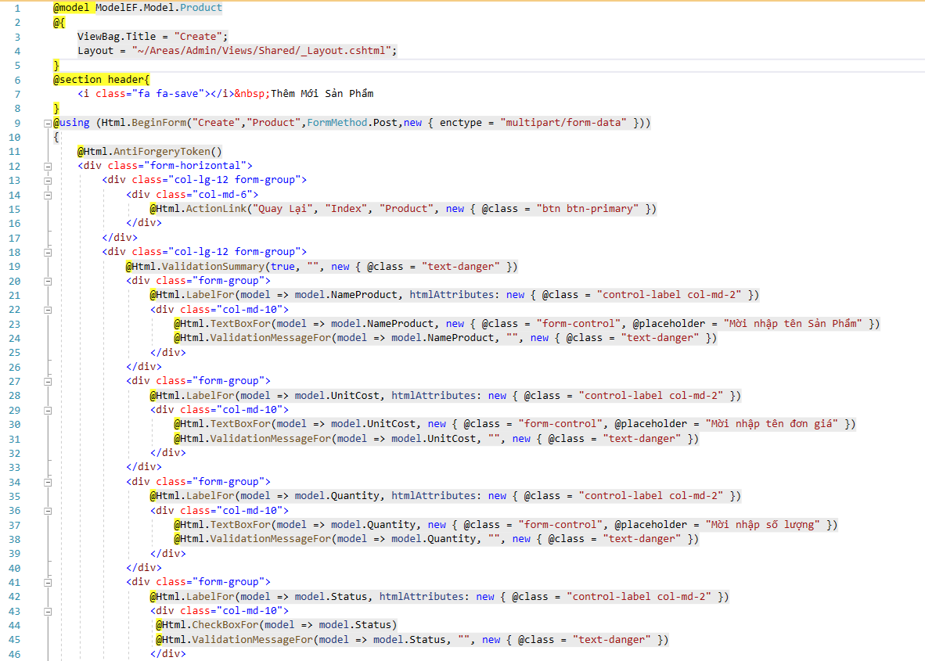

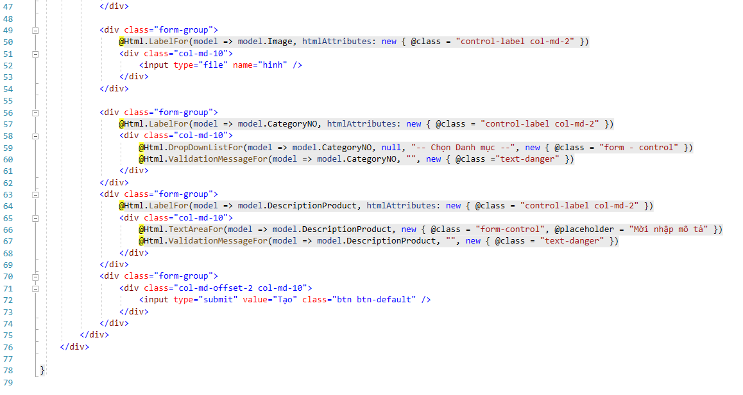

#### Kết Quả

* **Hiển Thị Danh Sách Sản Phẩm**
* Hiển Thị

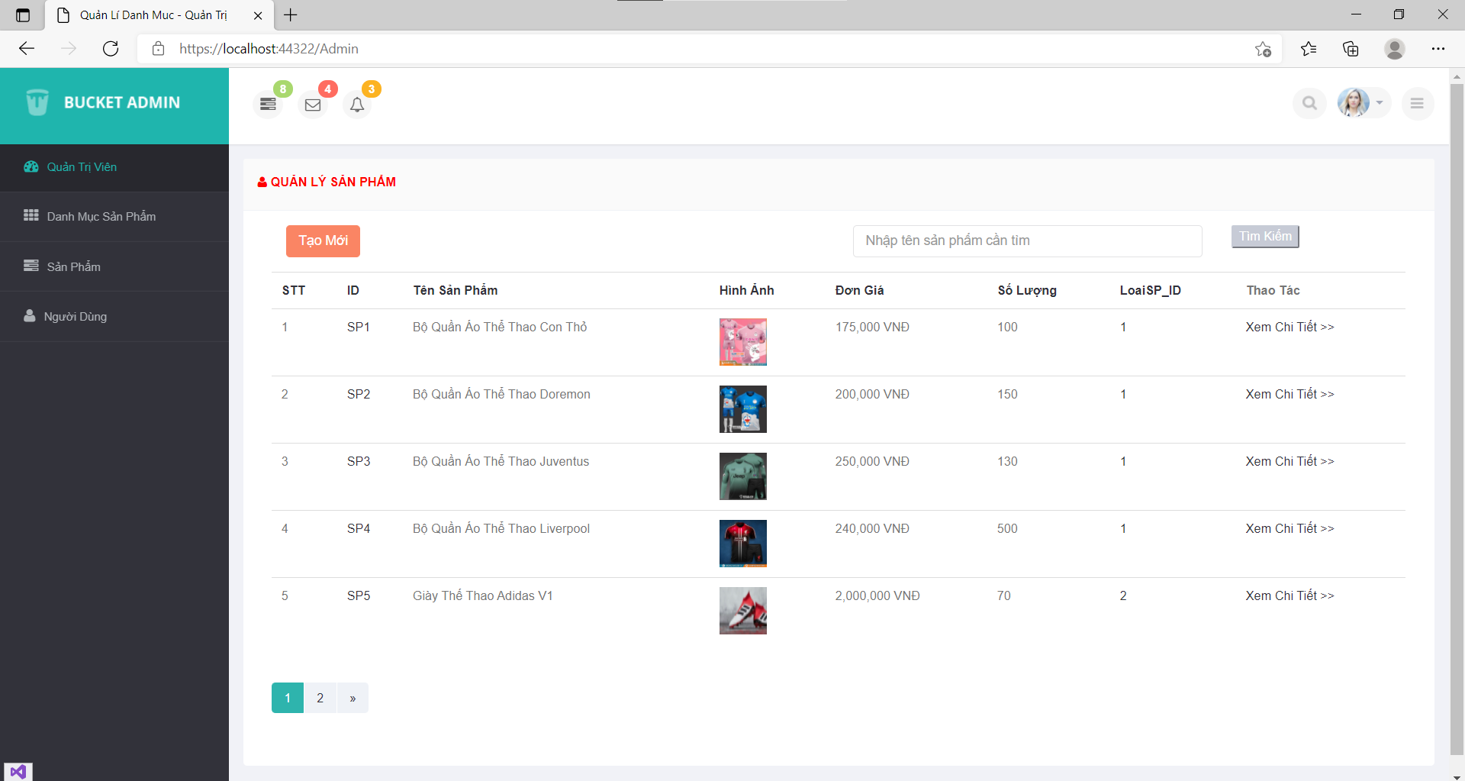

* Sắp Xếp theo số lượng tăng dần

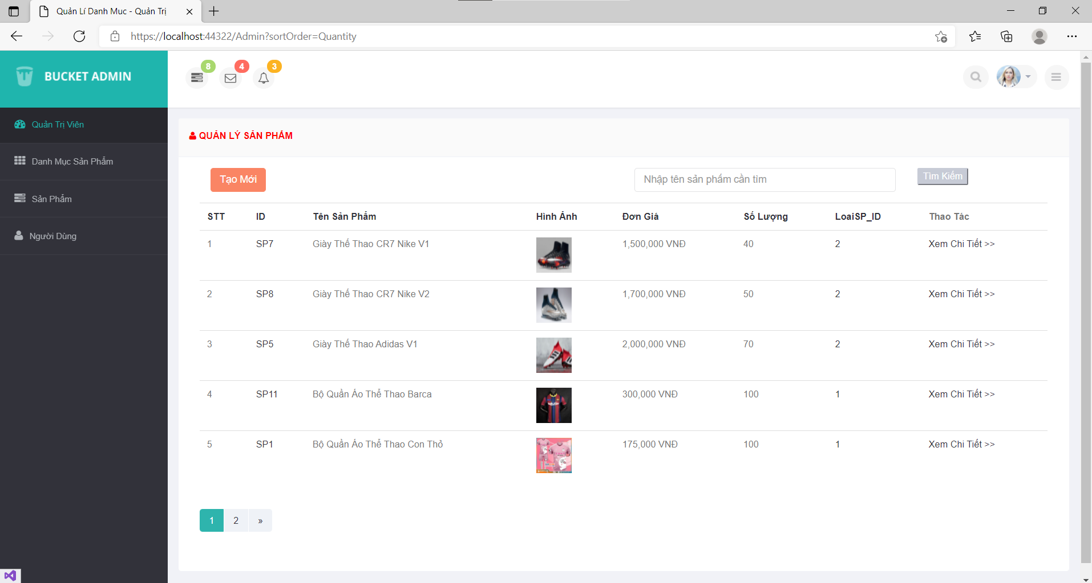

* Sắp xếp theo giá giảm dần

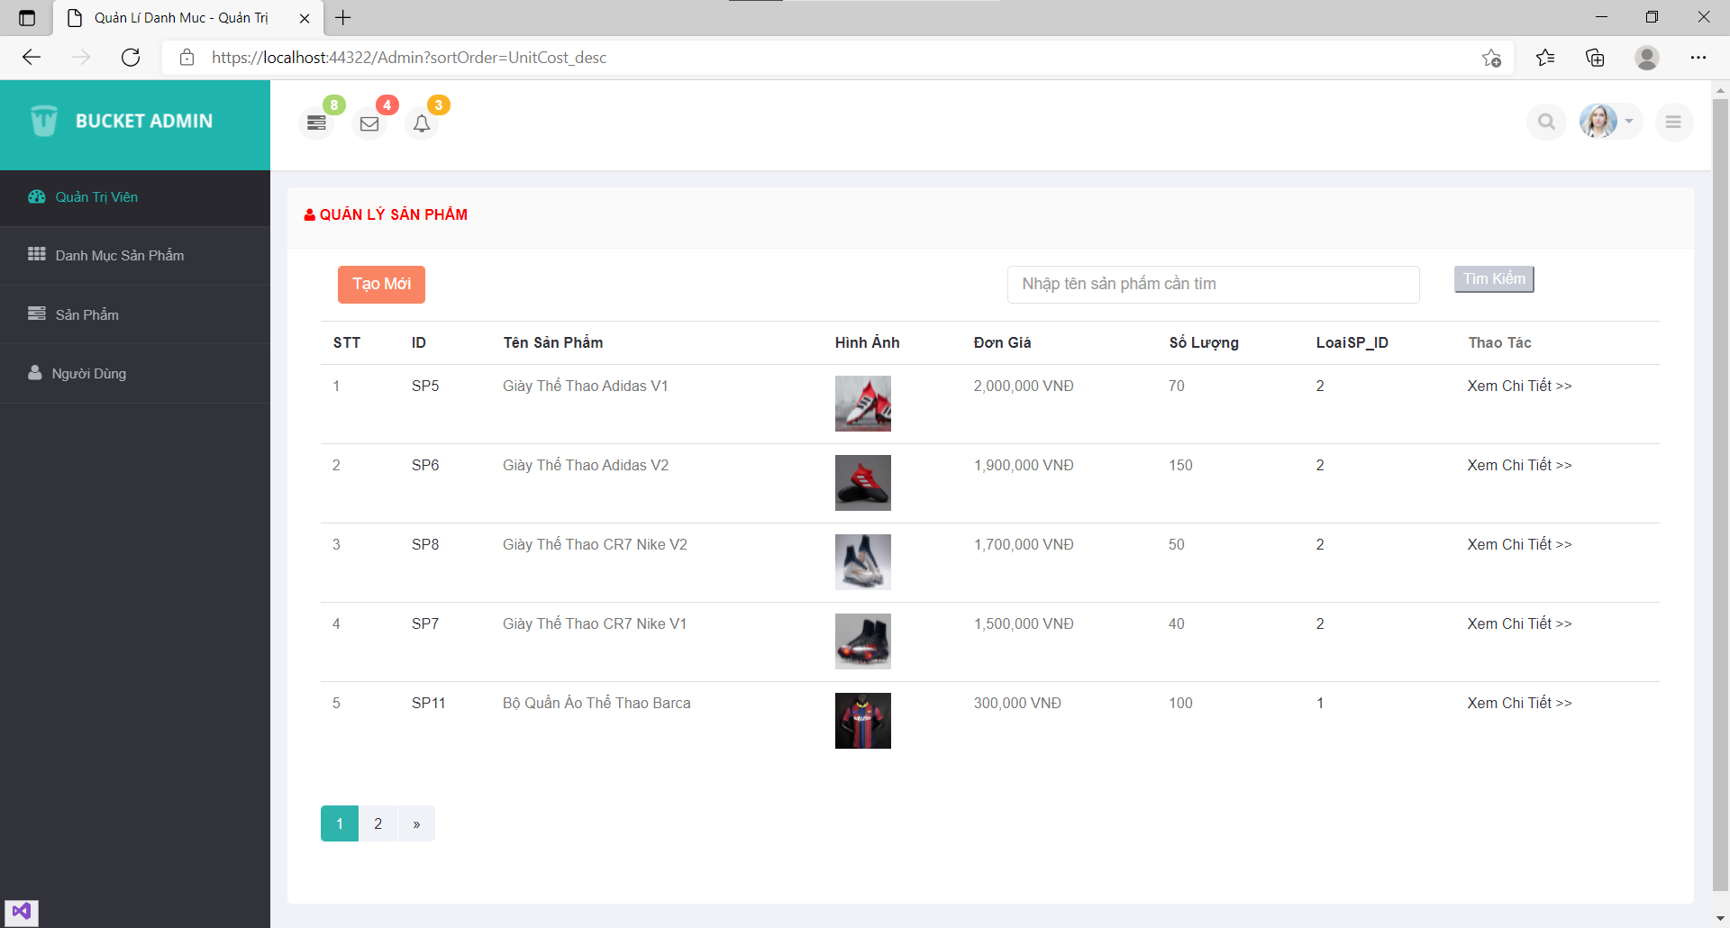

* Xem Chi Tiết

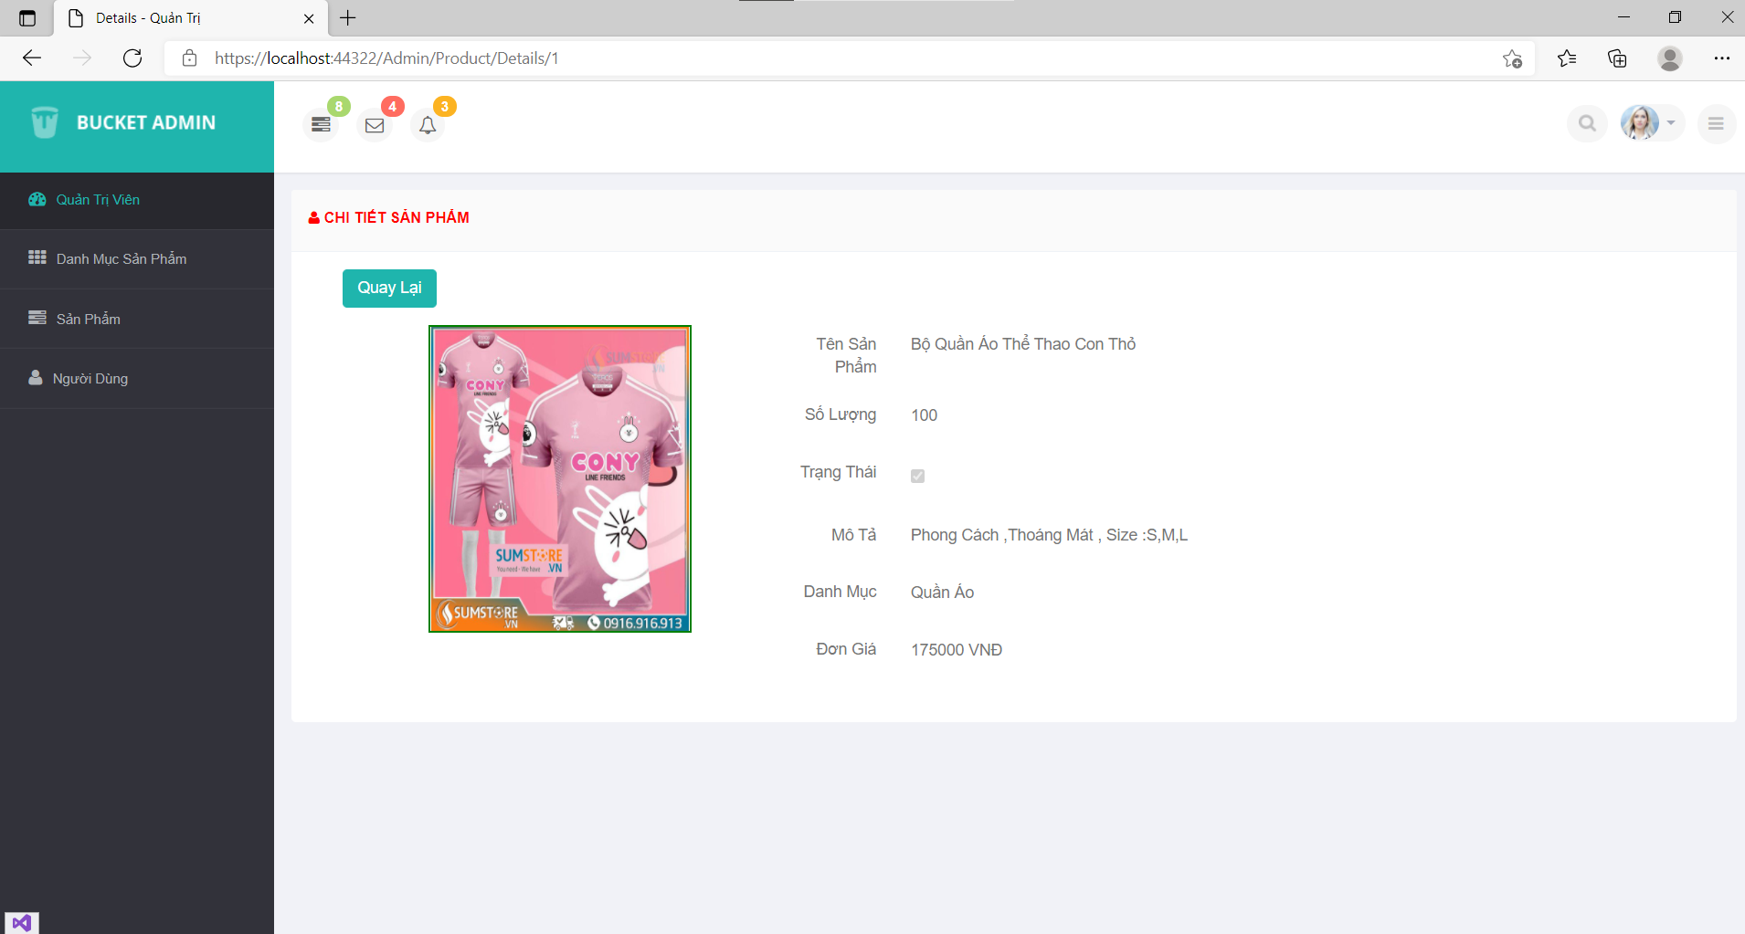

* **Thêm 1 sản phẩm:**

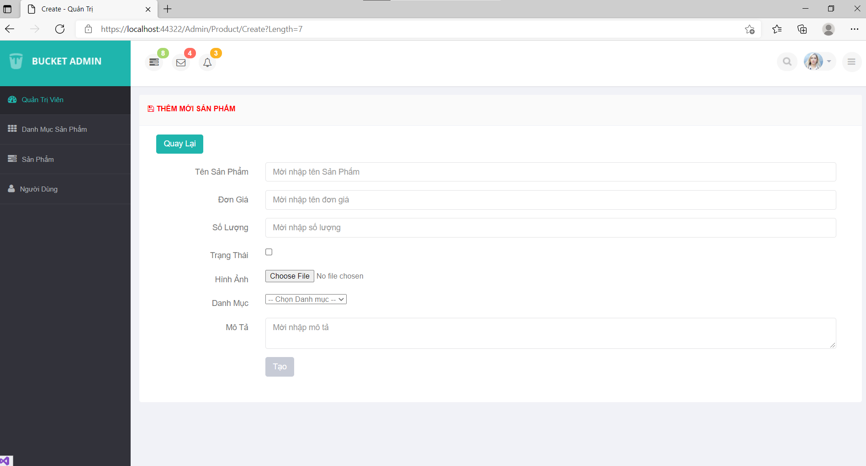

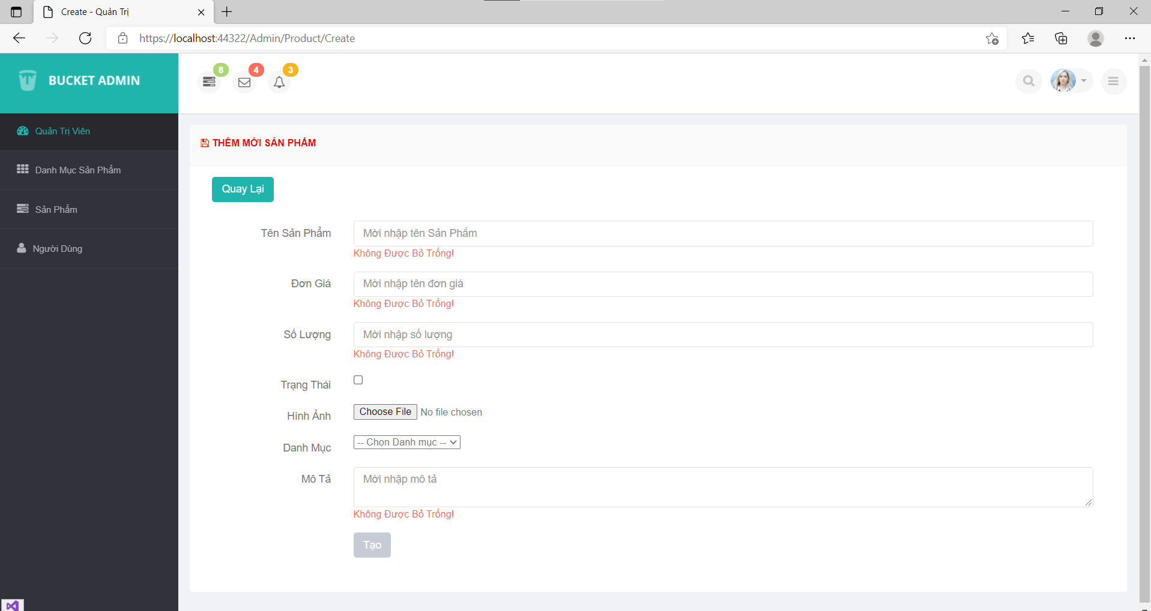

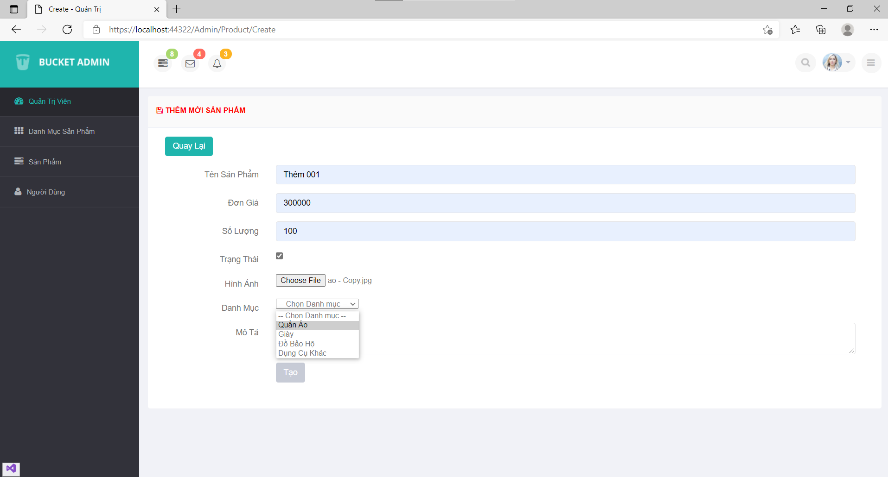

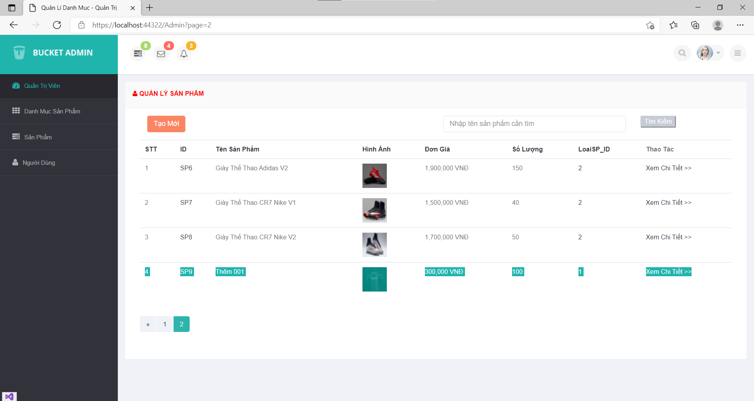

## Thực hiện các yêu cầu cho trang Người dùng

### Download 1 template bán hàng bất kỳ, hiệu chỉnh lại cho phù hợp với dữ liệu của bảng Sản phẩm

#### View

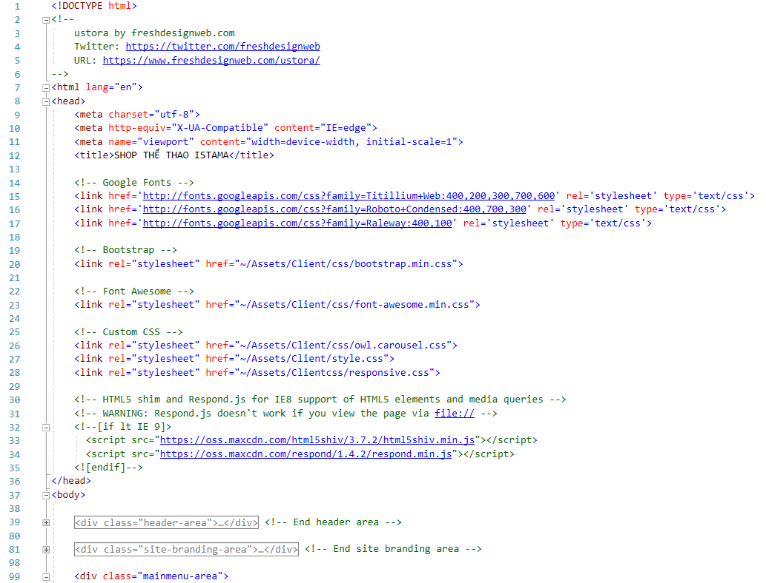

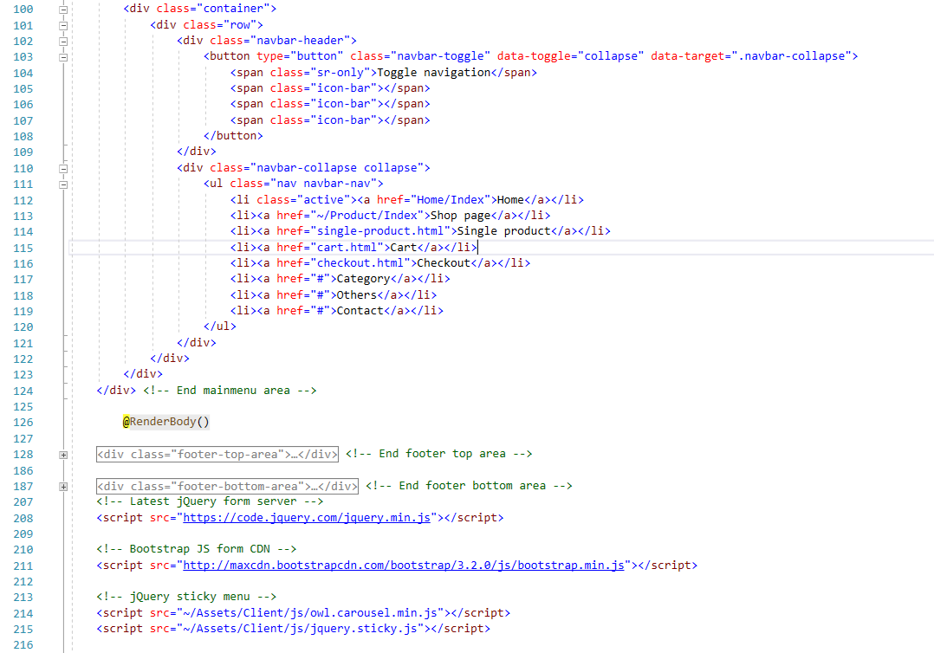

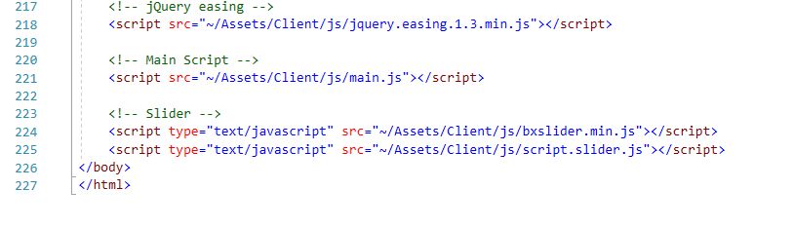

### Đổ dữ liệu của bảng sản phẩm vào trang chủ.

#### Home Cotroller

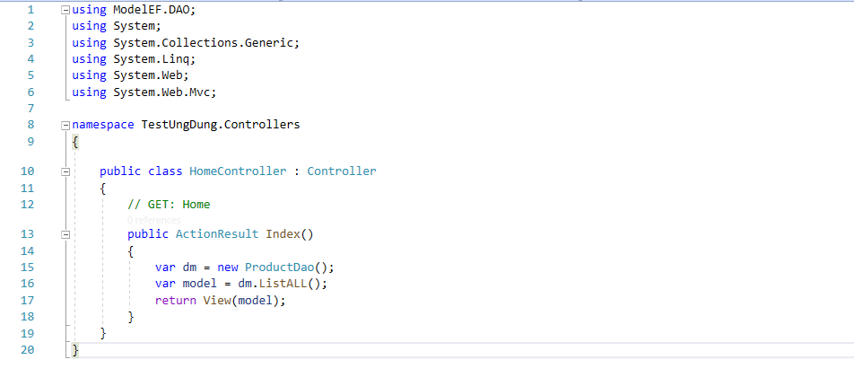

#### View

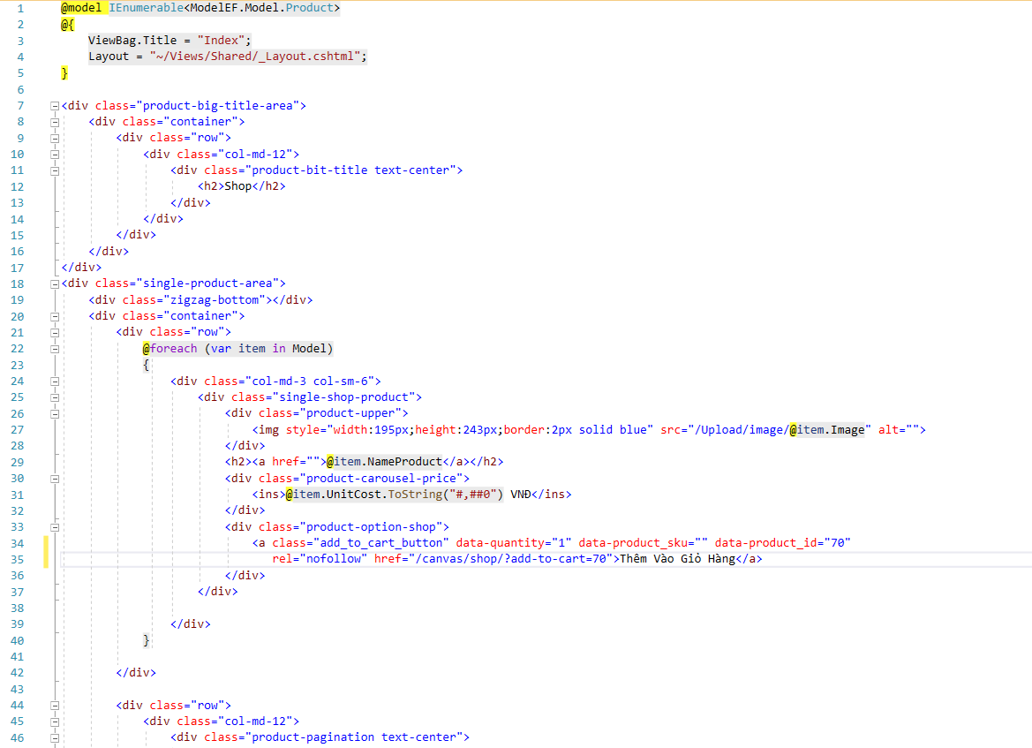

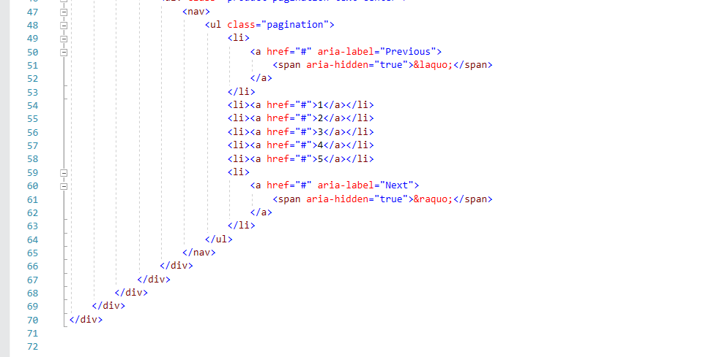

#### Kết Quả

